Levantamiento de información - SENA CEET

Bogotá, 23 de septiembre 2025

Servicio Nacional de Aprendizaje – SENA

Centro de Electricidad, Electrónica y Telecomunicaciones (CEET)

Instructora Líder de Ficha

SUÁREZ NOVOA ISAURA MARÍA

Grupo de proyecto Productivo Nexus:

-Jhon Jolman Córdoba

-Sofia Beatriz Astudillo Idrogo

-Isabella Caldas

-Juan Camilo Rojas

**I**nforme sobre el proceso de levantamiento de información

El levantamiento de información es una fase fundamental en el desarrollo de software, ya que permite identificar las necesidades reales de los usuarios y transformarlas en requerimientos funcionales y no funcionales o historias de usuario. En el caso del proyecto Nexus, esta etapa fue clave para comprender las dinámicas de comunicación y acceso a información dentro de la comunidad residencial, así como para validar la viabilidad y funciones esperadas por los usuarios de la plataforma que centralice productos, servicios y noticias locales.

**Objetivo General**

Analizar las percepciones, necesidades y expectativas de los residentes frente al uso del aplicativo Nexus, con el fin de identificar funcionalidades clave y oportunidades de mejora que fortalezcan la comunicación y la participación comunitaria.

**Objetivos específicos**

* Identificar los roles de uso dentro de la plataforma Nexus y obtener a partir de allí información de cada uno.
* Reconocer la percepción de los residentes sobre la viabilidad y disposición de uso del aplicativo Nexus.
* Conocer las funcionalidades prioritarias que los usuarios consideran necesarias para la plataforma.
* Evaluar el nivel de interés en la participación comunitaria.
* Recoger sugerencias de mejoras y expectativas adicionales planteadas por los usuarios, con el fin de orientar el desarrollo de la plataforma hacia un mayor valor percibido.

### **Metodología utilizada**

El proceso de construcción del cuestionario se desarrolló en varias etapas:

a) Identificación de actores del sistema

* Se realizó un análisis de los posibles roles que interactuarán con la plataforma: Administrador, Moderador, Usuario, Emprendedor y Usuario No Registrado.
* Esta identificación permitió definir las áreas de responsabilidad y necesidades específicas de cada rol.

b) Elaboración de preguntas de levantamiento

* A partir de la identificación de actores, se diseñaron preguntas específicas orientadas a explorar necesidades, restricciones y expectativas.
* Estas preguntas fueron aplicadas mediante entrevistas presenciales y encuestas digitales (Google Forms).

c) Transformación de resultados en Historias de Usuario (H.U.)

* Con base en las respuestas obtenidas, se definieron historias de usuario, que reflejan funcionalidades esperadas por cada rol.
* Ejemplo:  
  + Pregunta: ¿Debe un moderador poder eliminar publicaciones inapropiadas y que quede registro de lo que se elimina?  
    Respuesta: la mayoría considera que sí.
  + Historia de usuario: “Como moderador, quiero poder eliminar publicaciones inapropiadas para mantener el orden y que quede registro del cambio.*”*

d) Organización en bloques temáticos  
 Las preguntas fueron agrupadas en secciones, con el fin de facilitar la comprensión y la recolección de información:

1. Problema o necesidad.
2. Usuarios y beneficiarios.
3. Objetivos del proyecto.
4. Solución esperada.

e) Estructuración en formato de cuestionario

* Se consolidaron las preguntas con enunciados claros y directos.
* El instrumento se aplicó a través de Google Forms

**Resultados e interpretaciones**

Formulariousuario final/registrado (consumidor)

.

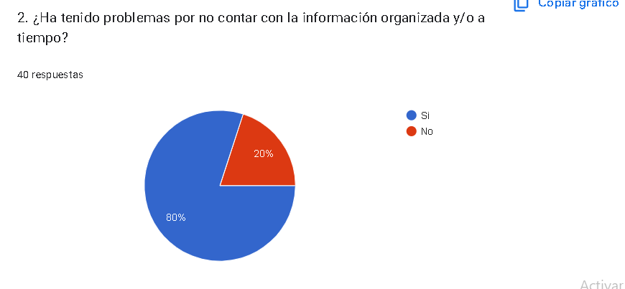

1. Esta pregunta indica problemas por falta de información organizada

80% ha tenido problemas por no contar con la información a tiempo u organizada. Esto nos dice que la desorganización genera consecuencias de molestias frecuentes.

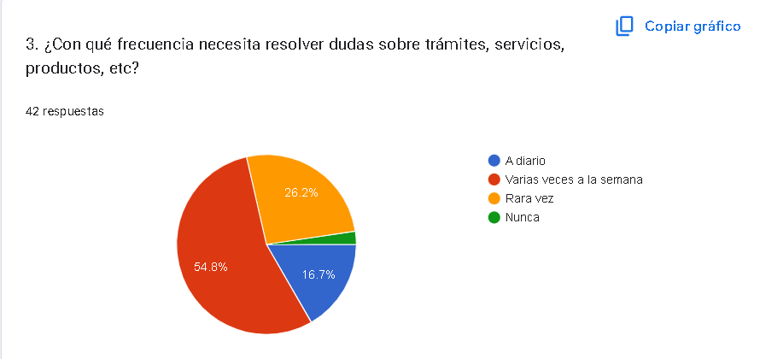

1. Frecuencia de dudas personales sobre trámites/productos/servicios

54.8% tiene dudas varias veces a la semana, y un 16.7% incluso a diario, por esto sabemos que la demanda de información es constante y recurrente.  
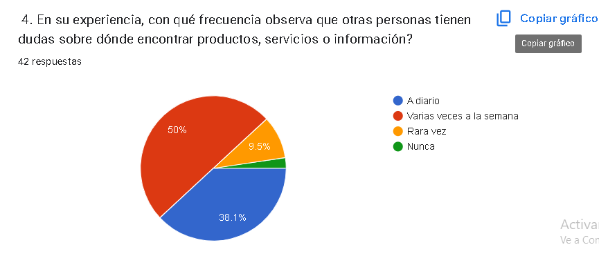

1. Frecuencia con que ven dudas en otros residentes

50% observa que otros preguntan varias veces a la semana y otro 38.1% a diario, entonces no es un problema aislado, es algo que afecta a toda la comunidad.

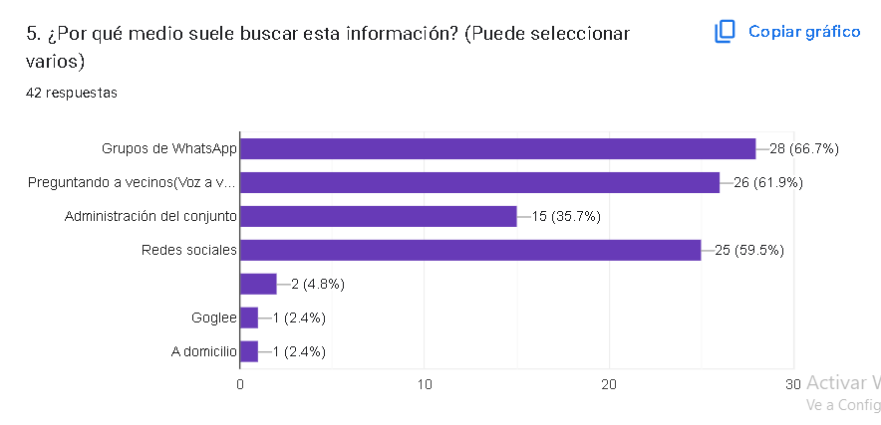

1. Una pregunta para saber los medios más usados para buscar información

Nos dicen que grupos de WhatsApp (66.7%), preguntar a vecinos (61.9%). Estos son los más frecuentes, redes sociales (59.5%) y la administración (35.7%) tienen menos frecuencia.  
Esto muestra que el proceso/flujo de información es informal, descentralizado y poco confiable.

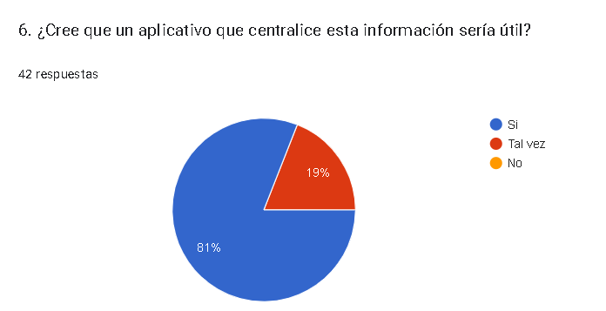

1. Percepción sobre un aplicativo que centralice información

81% dijo que sí sería útil, 19% tal vez y ninguno dijo que no.  
Es decir que hay alta aceptación acerca del aplicativo.

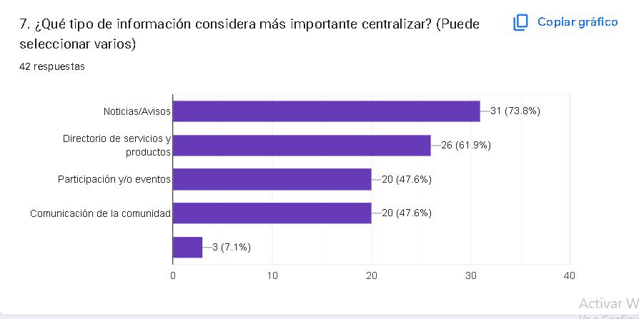

1. Esta pregunta muestra que tipo de información priorizan encontrar en el aplicativo las personas.

Noticias/avisos (73.8%) y directorio de servicios y productos (61.9%) son las prioridades. También se valoran la participación de la comunidad (47.6.1%) y la participación y eventos (47.6%).  
Esto nos ayuda a definir qué debemos priorizar para el proceso de elaboración de la plataforma.  
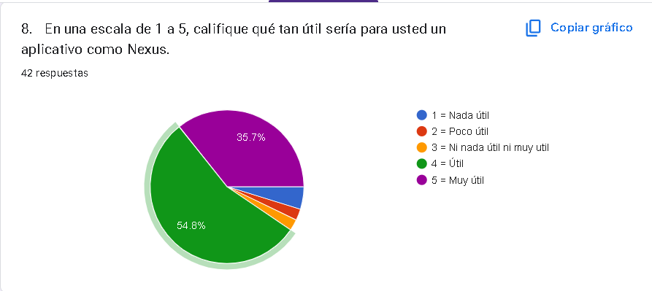

1. Escala de utilidad de un aplicativo (como Nexus)

El 54.8% lo considera útil (4) y 35.7% Muy útil (5), solo un 4.8% lo ve poco útil.  
Lo que quiere decir que la valoración es muy positiva.

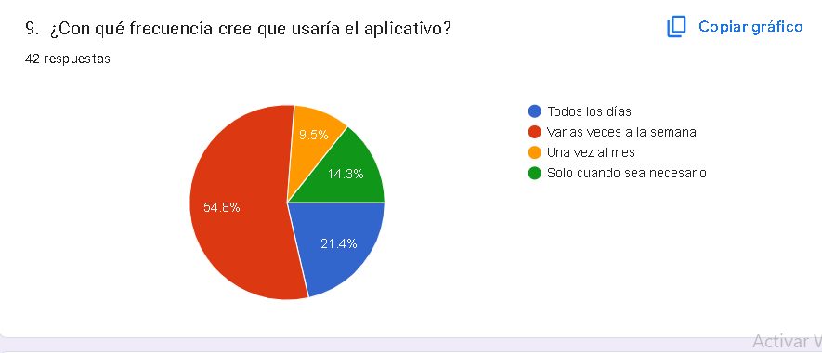

1. Con esta pregunta se mide la frecuencia de uso con el que utilizaría el aplicativo..

54.8% podemos ver que la mayoría de personas estarían dispuestas a estar pendientes varias veces a la semana de estar al tanto de la plataforma Nexus. Incluso un 21.4% a diario.

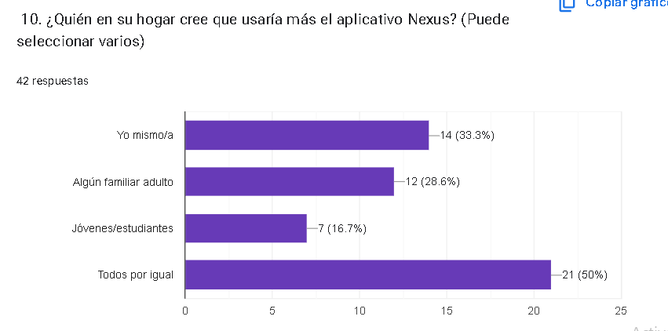

10. Para saber el rango de edad de quienes usarían más el aplicativo.

El 50% cree que lo usarían todos por igual. Debido a esto, por mayoría el aplicativo tendría un uso transversal en el hogar, no estaría limitado a un promedio de edad tan marcado.

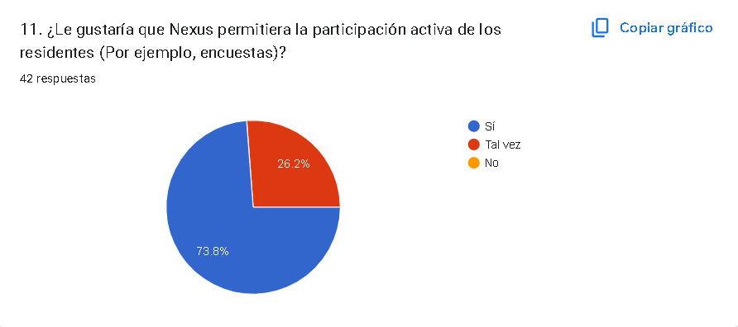

11. En esta pregunta, evaluamos la participación activa en encuestas/votaciones

Un 73.8% quiere que Nexus permita participación activa por medio de encuestas, votaciones, etc. Es decir que hay una alta disposición a interactuar.

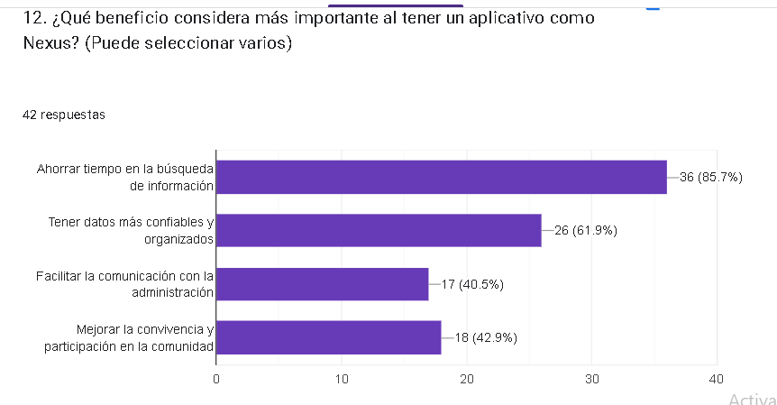

12. Para esta pregunta se busca saber cuál es la perspectiva de los beneficios más importantes de tener Nexus

Con esta pregunta, sabemos que los principales beneficios esperados son eficiencia y confiabilidad, pero también se valora la mejora en comunidad.

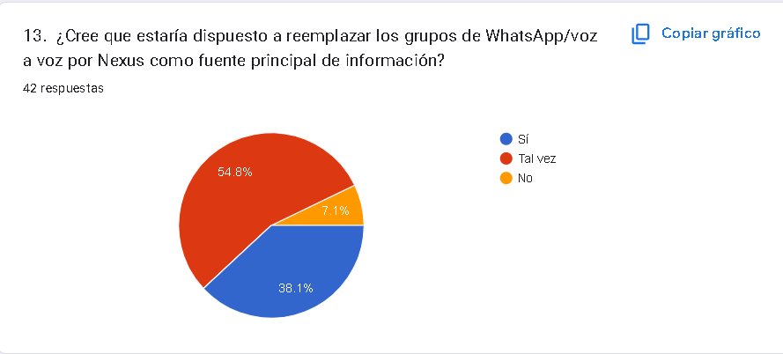

13. Con esto, sabemos que la mayoría está abierta al cambio, aunque todavía existe cierta cautela. Sabemos que sí usarían Nexus, pero no abandonarían inmediatamente WhatsApp, (o al menos no al principio).

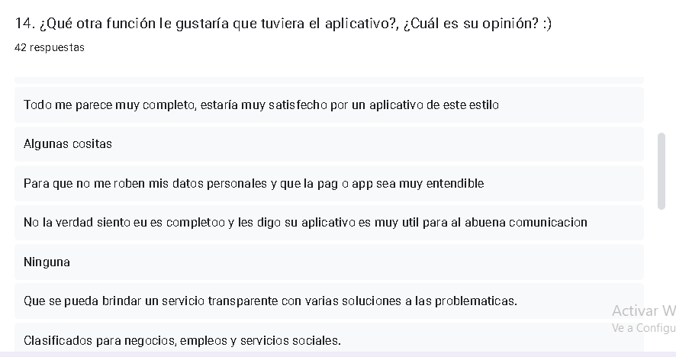

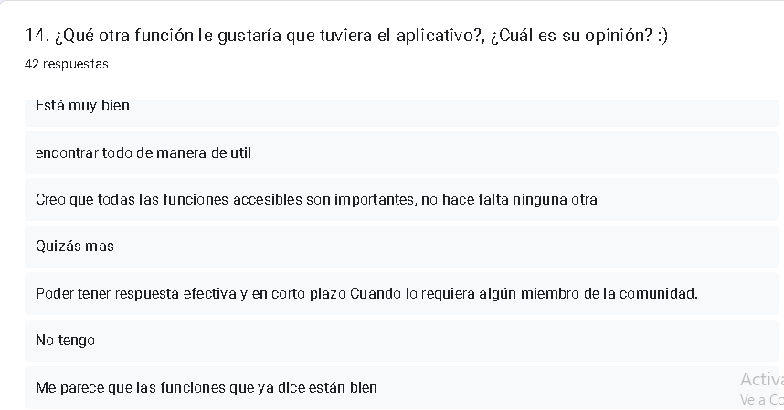

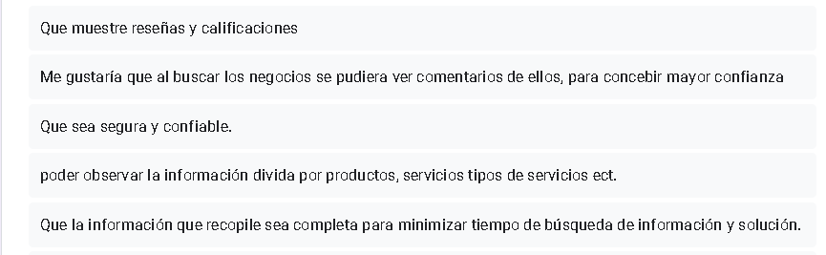

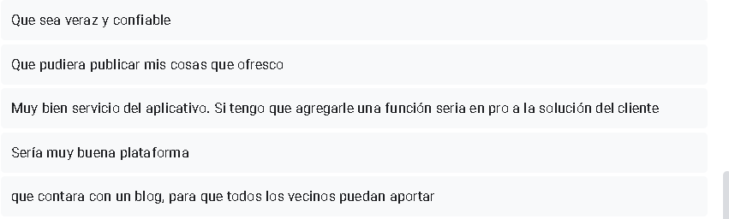

Acá se muestra que además de la función central de organización de información, hay expectativas para la interacción comunitaria y la economía colaborativa (Por ejemplo, el directorio clasificado, reseñas, calificaciones, que sea segura y eficaz).

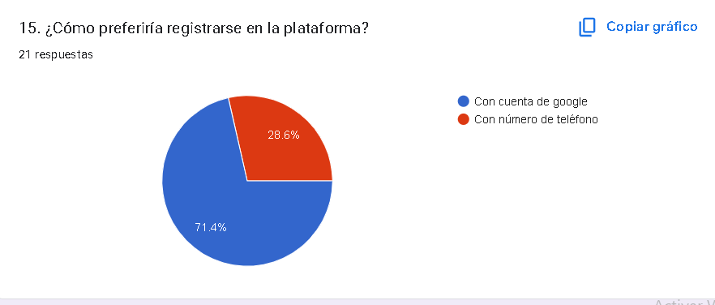

15. Con esto sabemos que los usuarios prefieren registrarse en la plataforma con el correo.

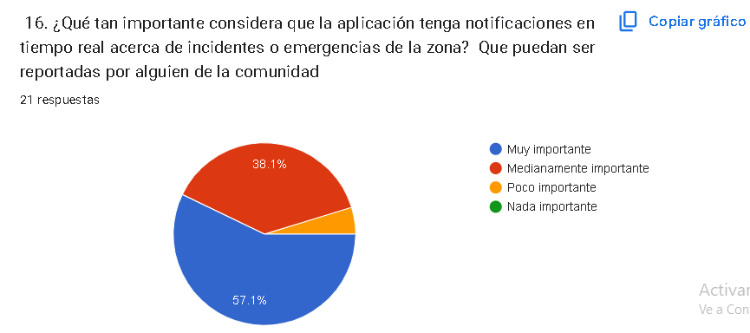

16. Con esta pregunta, podemos interpretar que los usuarios esperan que Nexus funcione como una plataforma directa y rápida, que pueda mostrar notificaciones reportadas por alguien de la comunidad rápido.

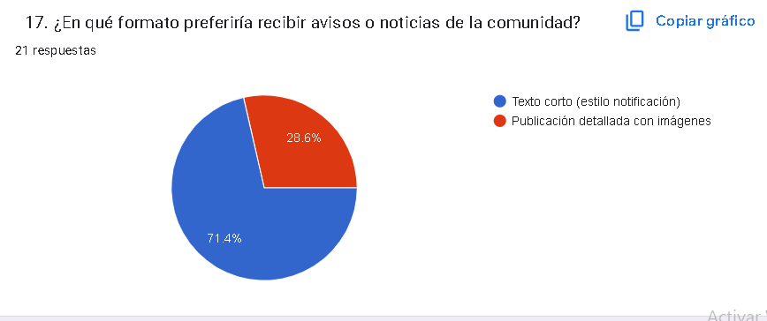

17. Acá sabemos que los usuarios prefieren recibir las notificaciones como avisos cortos.

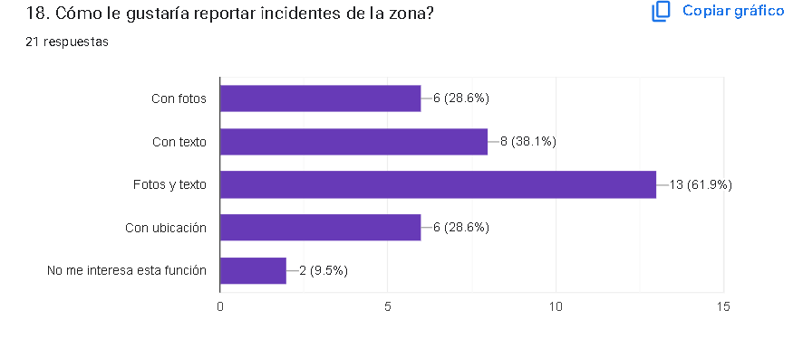

18. Sabemos con esto que para reportar incidentes podemos hacer uso de fotos y texto con un opcional de ubicación.

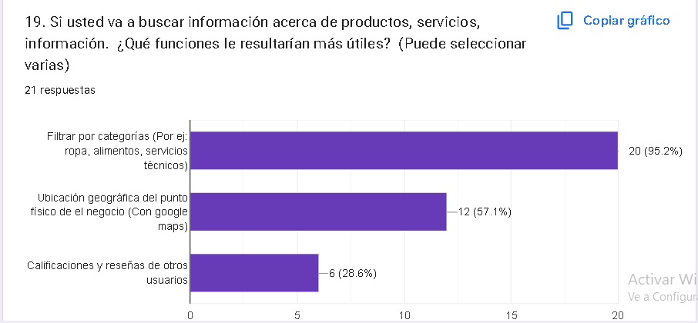

19. Para los usuarios al momento de buscar información les resulta más relevante conseguir clasificación por categorías, que puedan ubicar el negocio con un mapa y en menor proporción pero también de utilidad que encuentren reseñas.

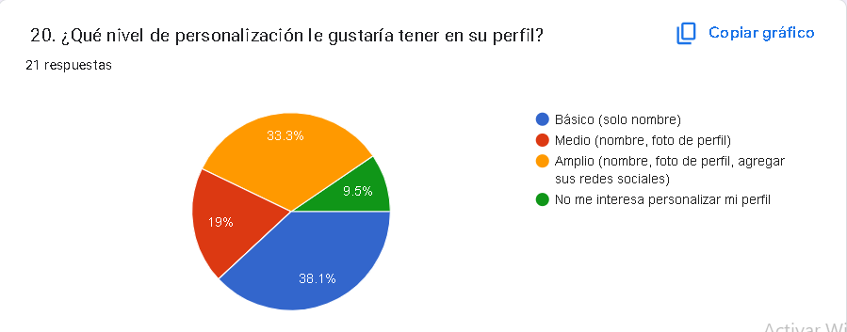

20. Prefieren en su mayoría que en sus cuentas puedan poder cambiar su nombre de usuario. Sin embargo, hay un porcentaje al cuál también le gustaría modificar su foto de perfil y agregar sus perfiles de redes sociales. Entonces, esto se podría hacer de manera opcional.

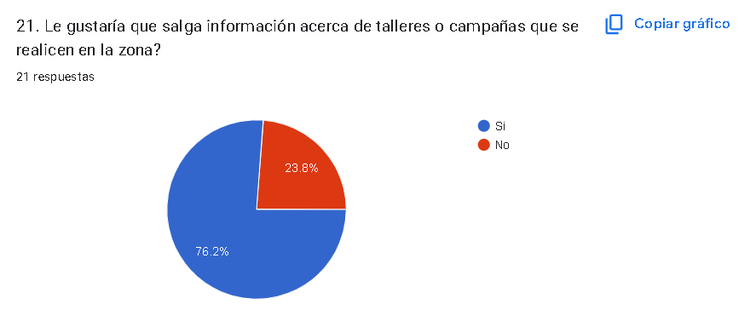

21. En un 76.2% se está de acuerdo con que salgan avisos de talleres y campañas. Lo que nos hace saber que el interés en conocer estás cosas es bastante amplio.

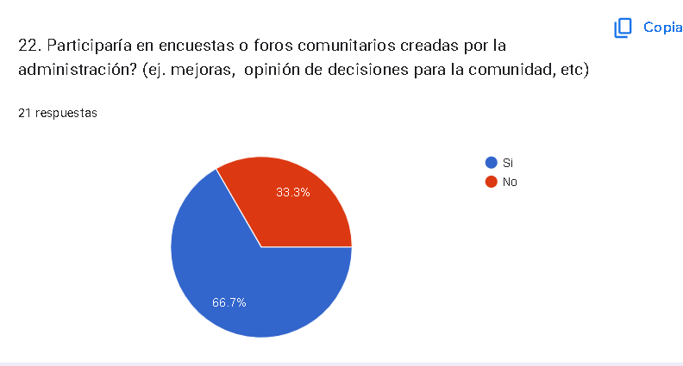

22. Con esto sabemos que es de utilidad este módulo y que las personas si van a participar.

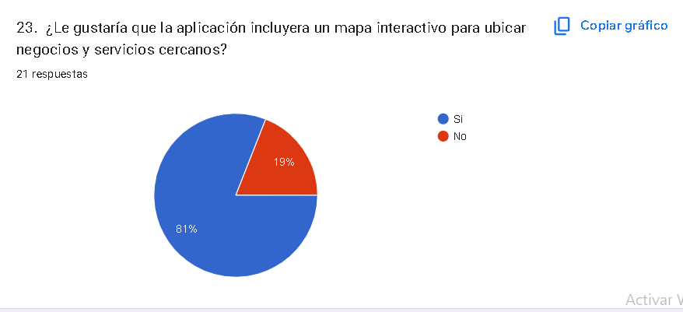

23. De acuerdo con esto en un 81%, les resultaría muy útil que se incorpore este mapa. Sabemos entonces que si lo vamos a incluir.

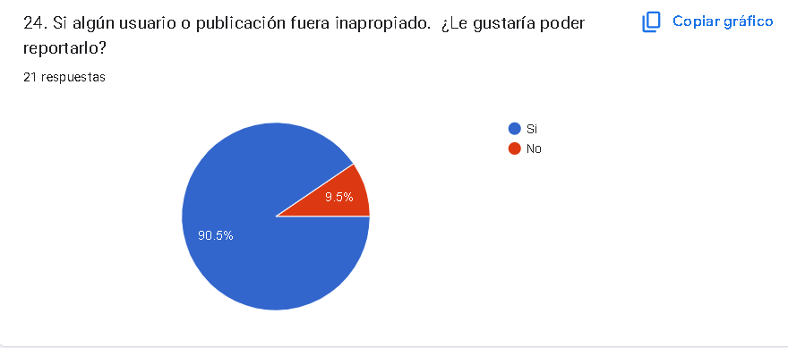

24. A partir de esta pregunta tenemos conocimiento acerca de el control y seguridad de contenido que se espera. El 90.5% de los usuarios quiere la posibilidad de reportar publicaciones o usuarios inapropiados, esto nos hace saber que la comunidad valora la seguridad y moderación.

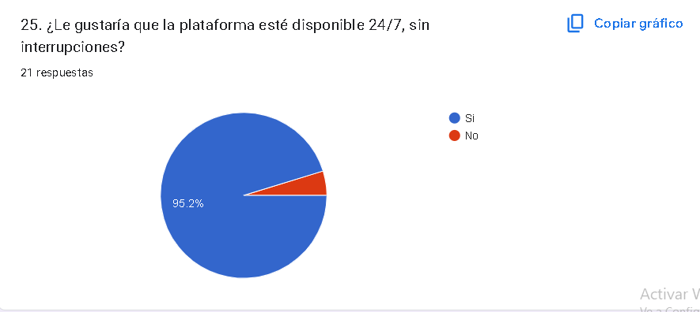

25. El 95.2% desea acceso 24/7, existe una expectativa clara de disponibilidad constante y sin interrupciones. Que nos marcaría expectativa de un RQNF.

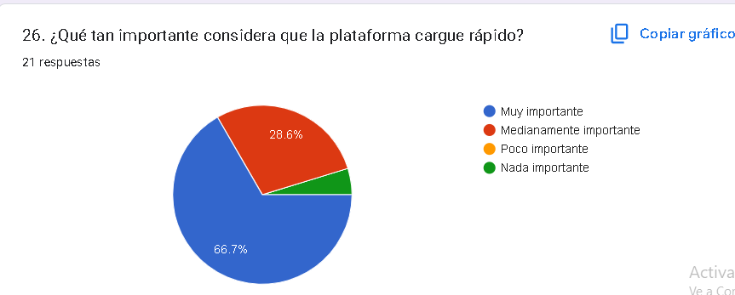

26. El 66.7% lo considera medianamente importante, el 28.6% muy importante solo un 4.7% nada importante. Sabemos que aunque no todos lo ven como algo crítico, la mayoría sí espera un buen rendimiento.

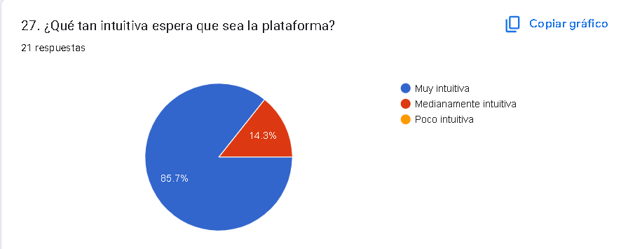

27. Prácticamente todos esperan una plataforma fácil de usar, donde las funciones estén claras.

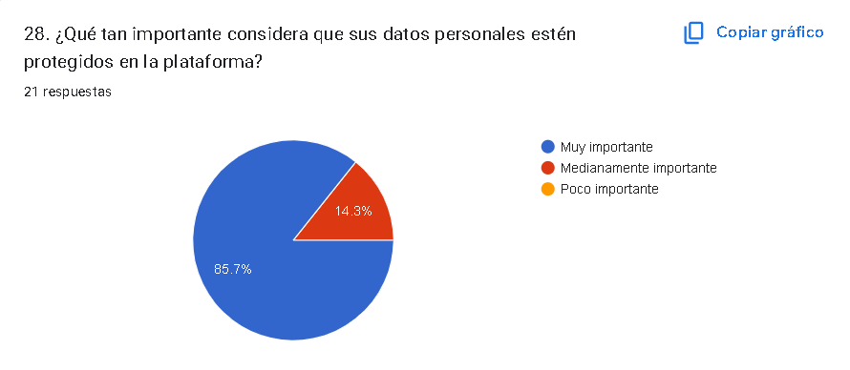

28. La seguridad y privacidad son un factor muy importante.

Formularioadministrador

En este formulario se presentan una serie de cuestionarios sobre las funciones que debería cumplir el rol administrador

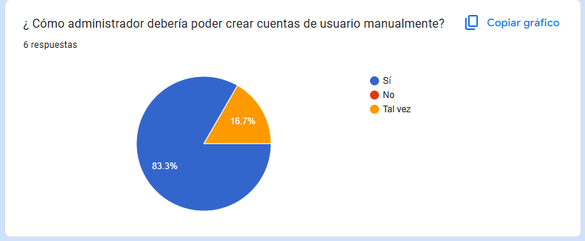

En esta pregunta se busca saber si el administrador puede crear o no usuarios dentro de la plataforma por su propia cuenta

El 83.3% de las personas que realizaron la encuesta votaron que el administrador sí puede o debería crear cuentas desde el mismo sistema y un 16,7% botó que tal vez

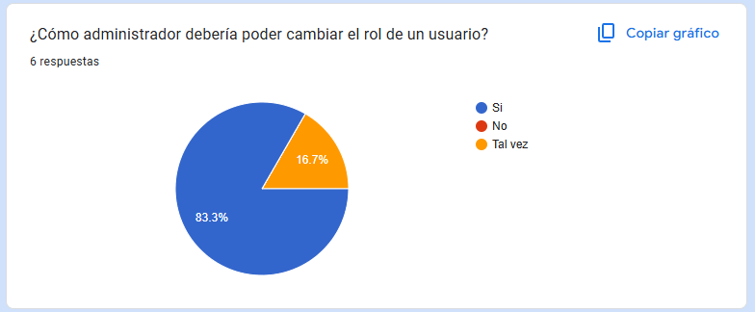

El 83.3% considera que el administrador debería asignar roles a los usuarios mientras que un 16,7% considera que tal vez

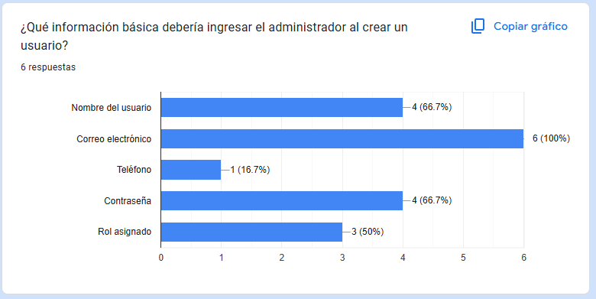

El administrador al ingresar un usuario se le pidieron unos requisitos como el más votado con 6 votos indica que el usuario creado correo electrónico y tanto nombre de usuario como contraseña también debería estar y como penúltimo relacionado (moderador, usuario, emprendedor)

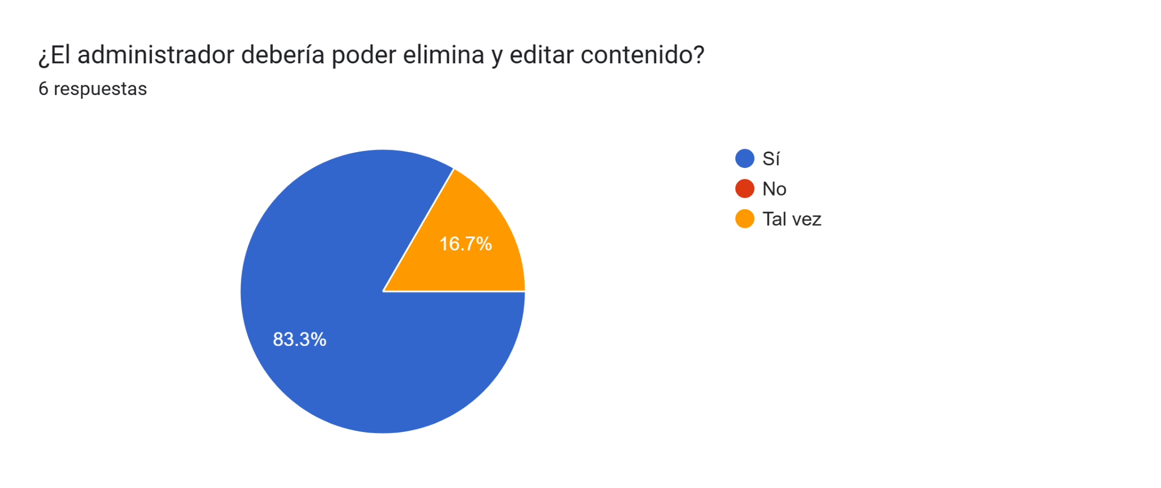

El 83.3% de las personas cree que el administrador debería y poder eliminar y editar contenido pero un 16,7% piensa que solo tal vez debería

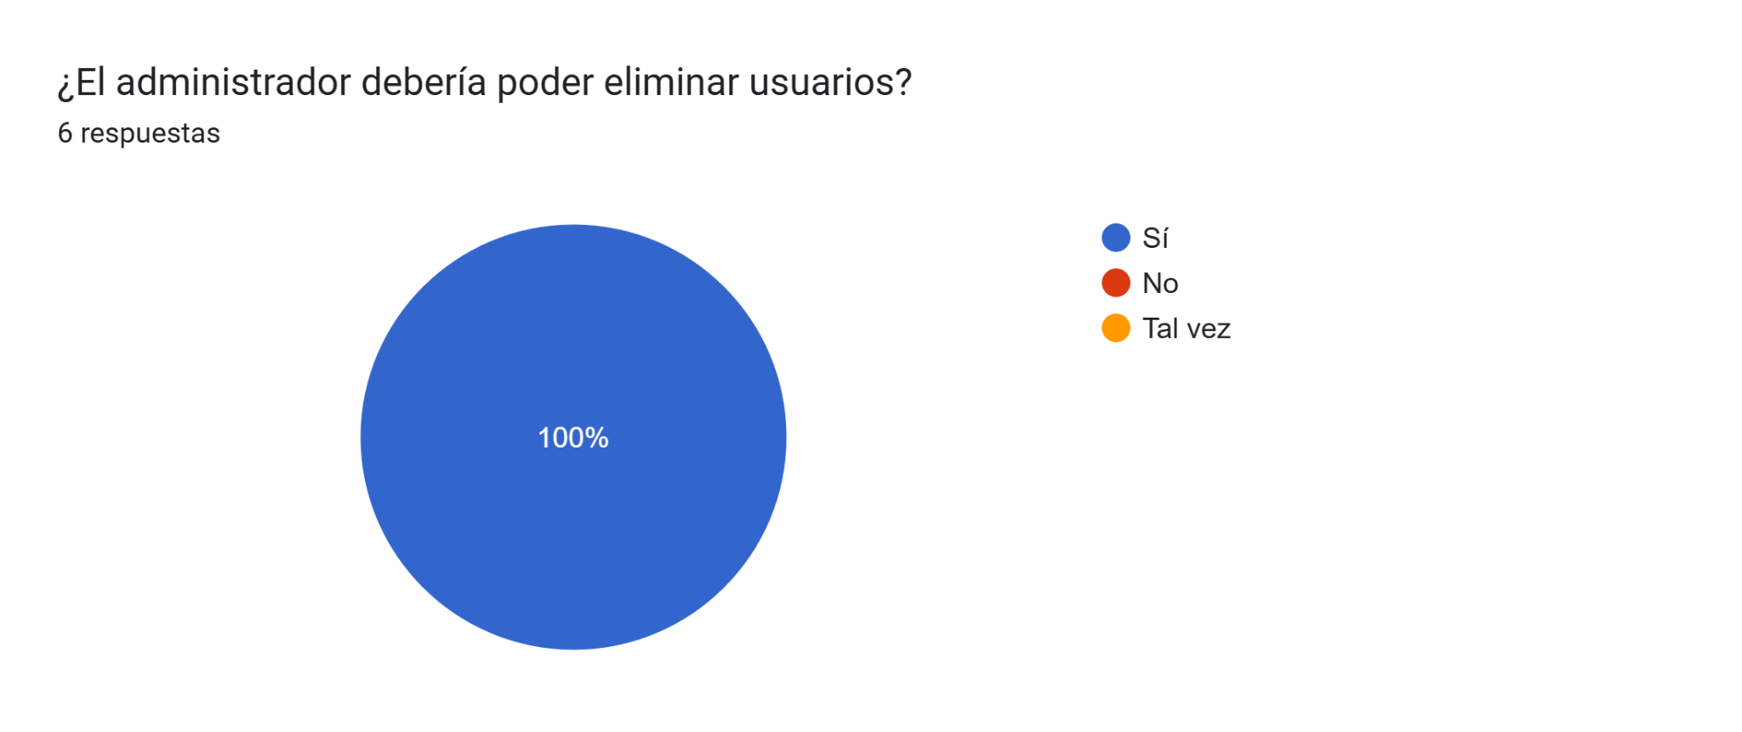

El 100% de las personas piensa que el administrador debe poder eliminar a los usuarios

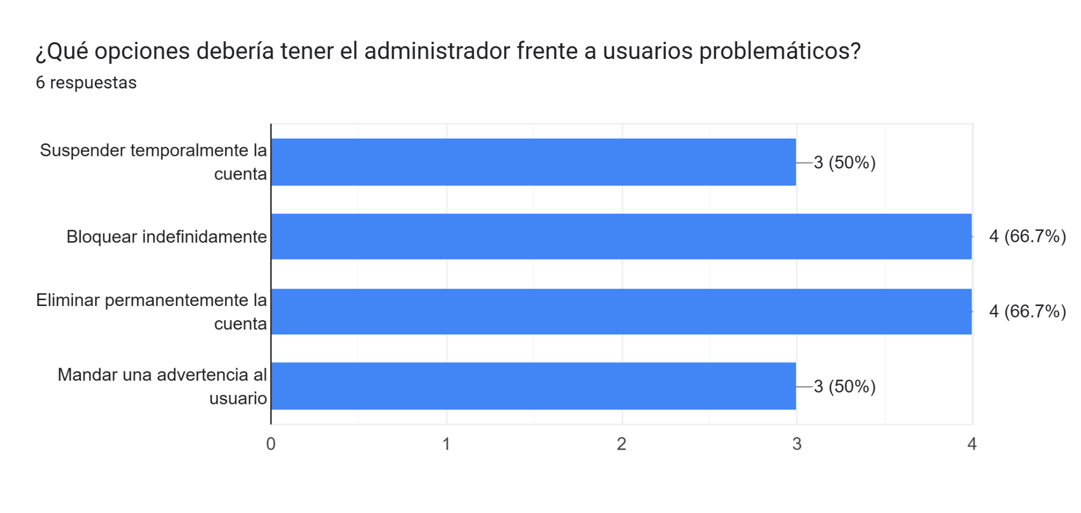

El 66,7% de las personas ven que como mendicidad de sanción, bloquear indefinidamente y eliminar permanente la cuenta es necesario, por otro lado con un 50% de las personas dudan si el usuario problemático debería ser suspendido temporalmente o man dársele una advertencia al usuario esto deja en duda si se debe poner como funciones

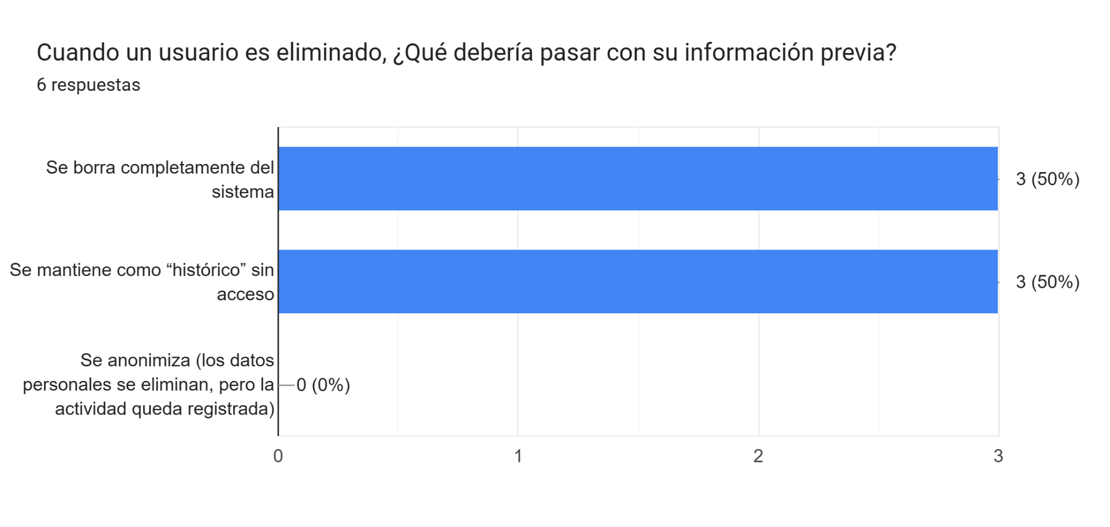

El usuario al ser eliminado debería ¿qué debería pasar con su información? El 50% de las personas votó porque se debe borrar completamente el sistema otro 50% piensa que se debe mantener en el sistema como histórico y sin acceso

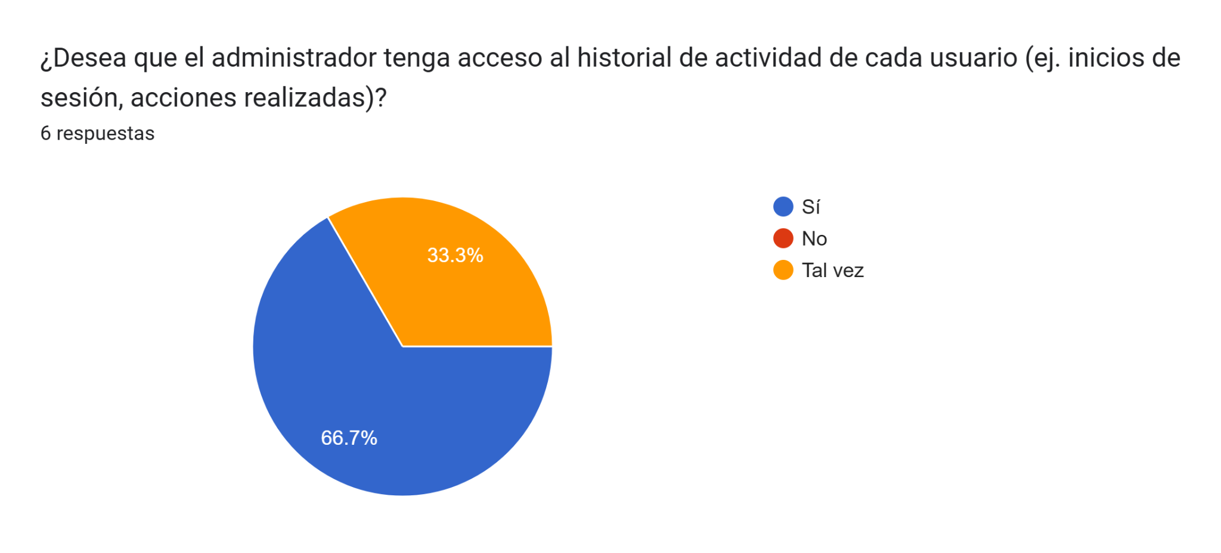

El 66.7%% de las personas creen el usuario debería tener acceso a un historial generado por el usuario y un 33.3% creen que tal vez debería poder tener acceso historial de un usuario

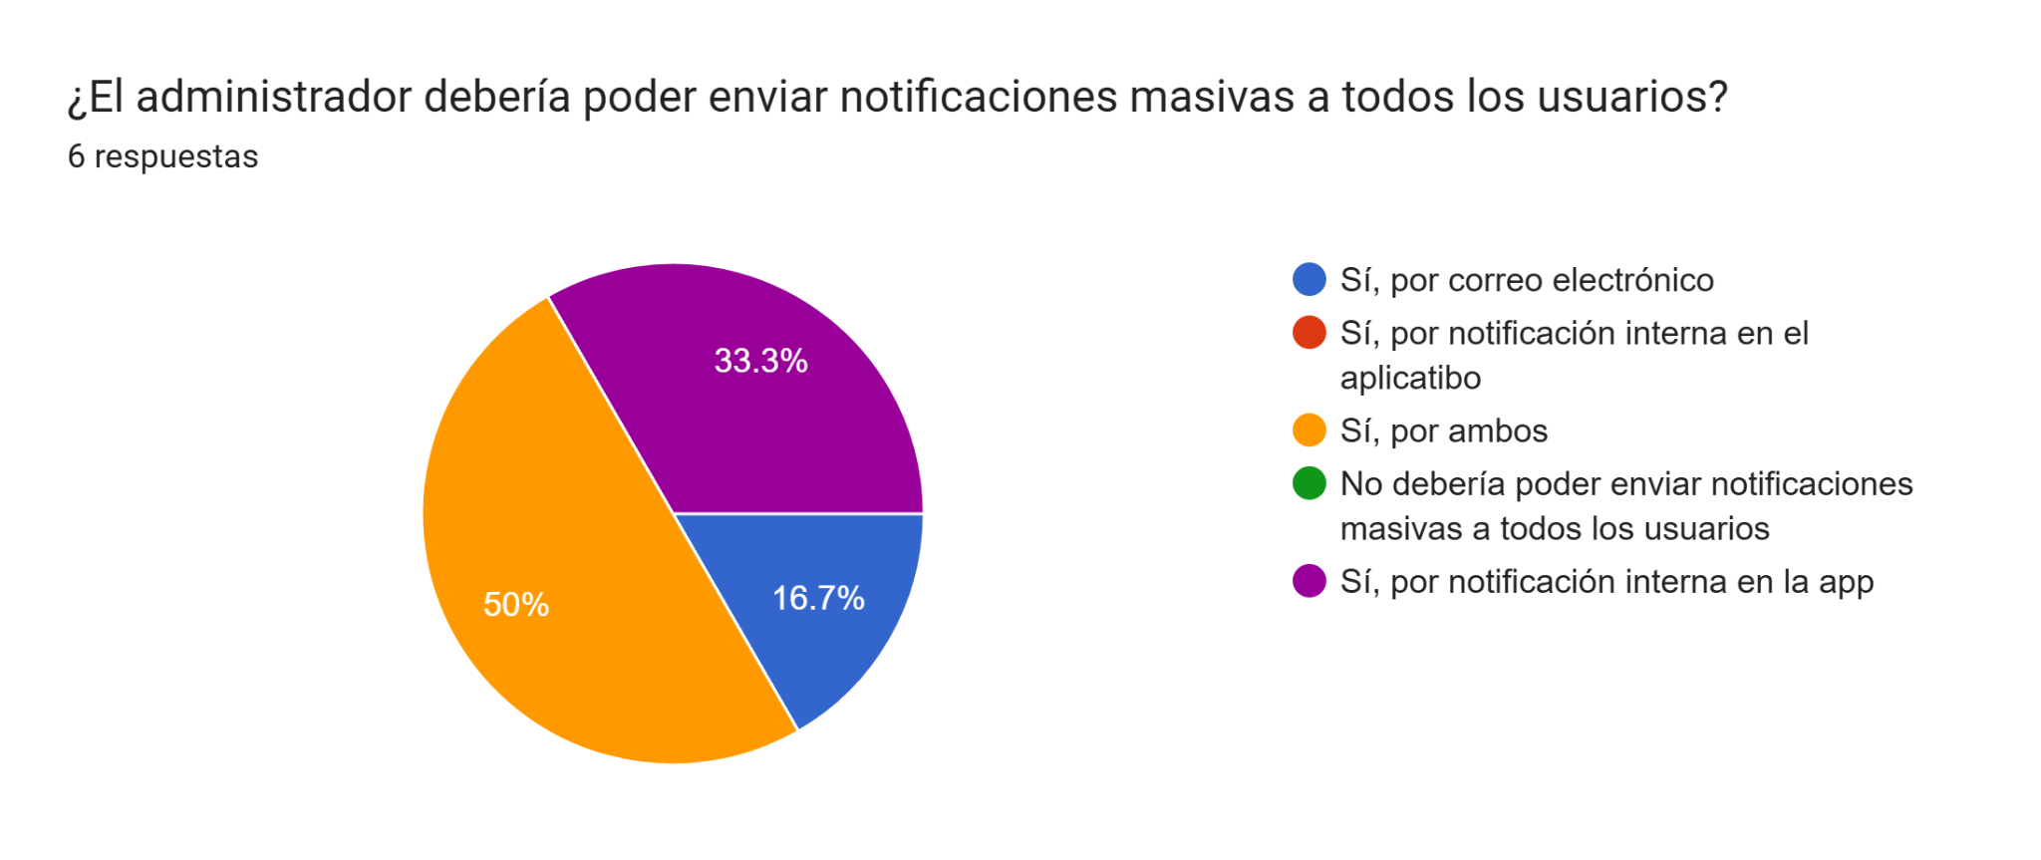

El 50% de las personas piensa que el administrador debería enviar una notificación tanto por Gmail y por el aplicativo, un 33.3% de las personas que votaron piensa que las notificaciones deberían ser enviados por el aplicativo, un 16.7% cree que solo deberían enviar las notificaciones por el correo pero con un 0% no deberían poder enviarse notificaciones masivas a todos los usuarios

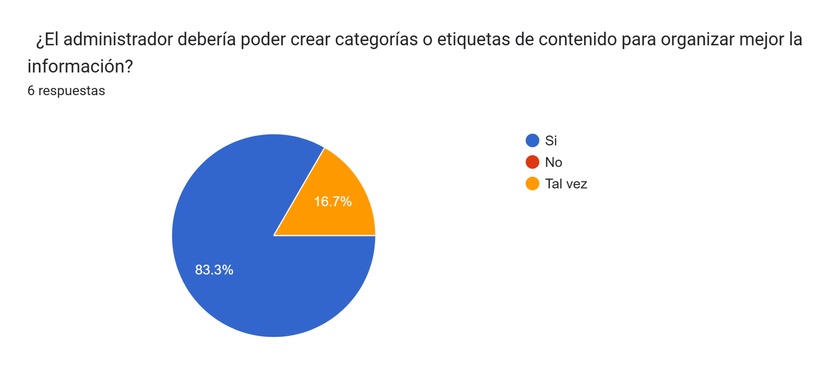

El 83.3% de las personas decidieron que el administrador debería poder crear categorías etiquetas de contenido para realizar mejor la información y un 16.7% creen que tal vez el administrador debería poder crear categorías y etiquetas

FormulariosModerador

En este formulario se presentan una serie de cuestionarios sobre las funciones que debería cumplir el rol moderador en base a los criterios de un administrador

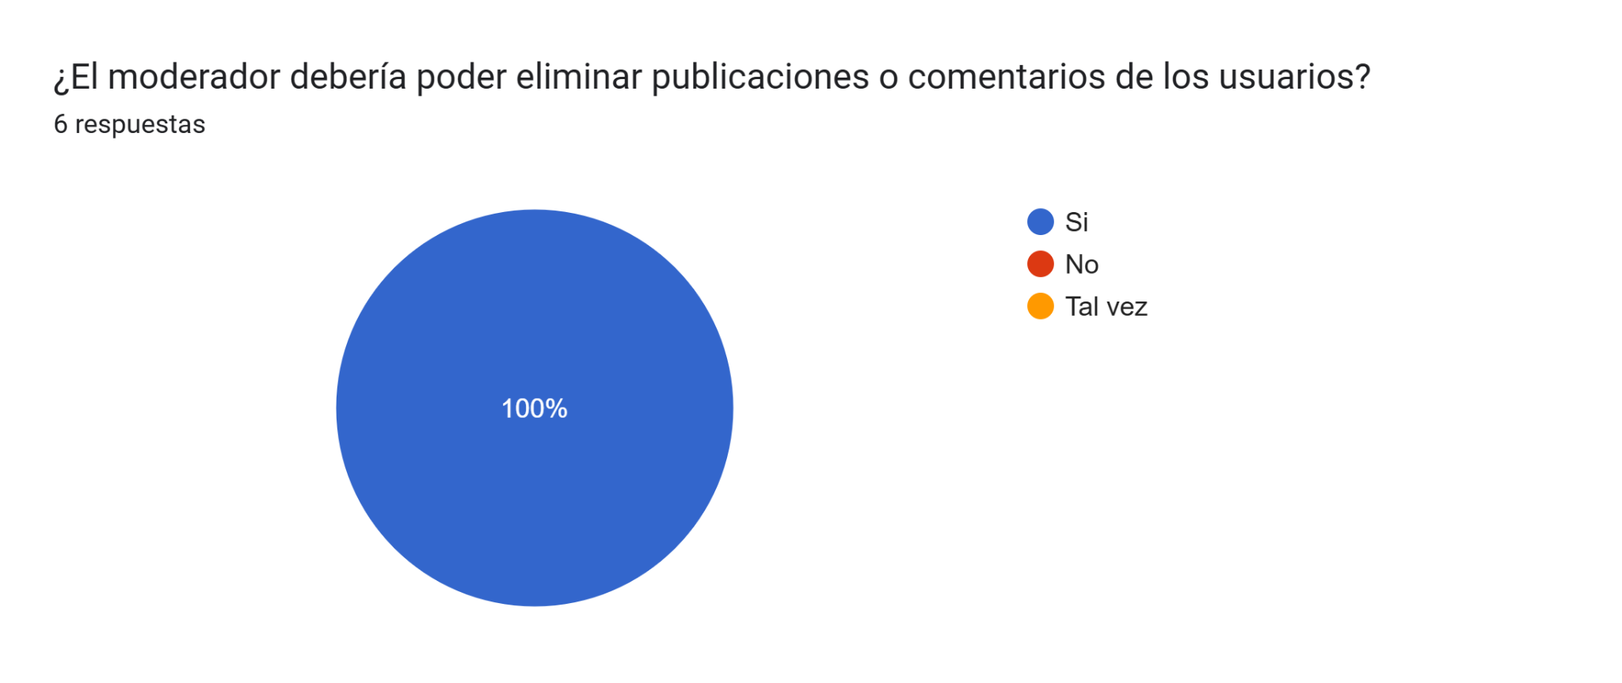

El 100% de las personas que votaron piensan que el moderador debería poder eliminar publicaciones o comentarios de los usuarios

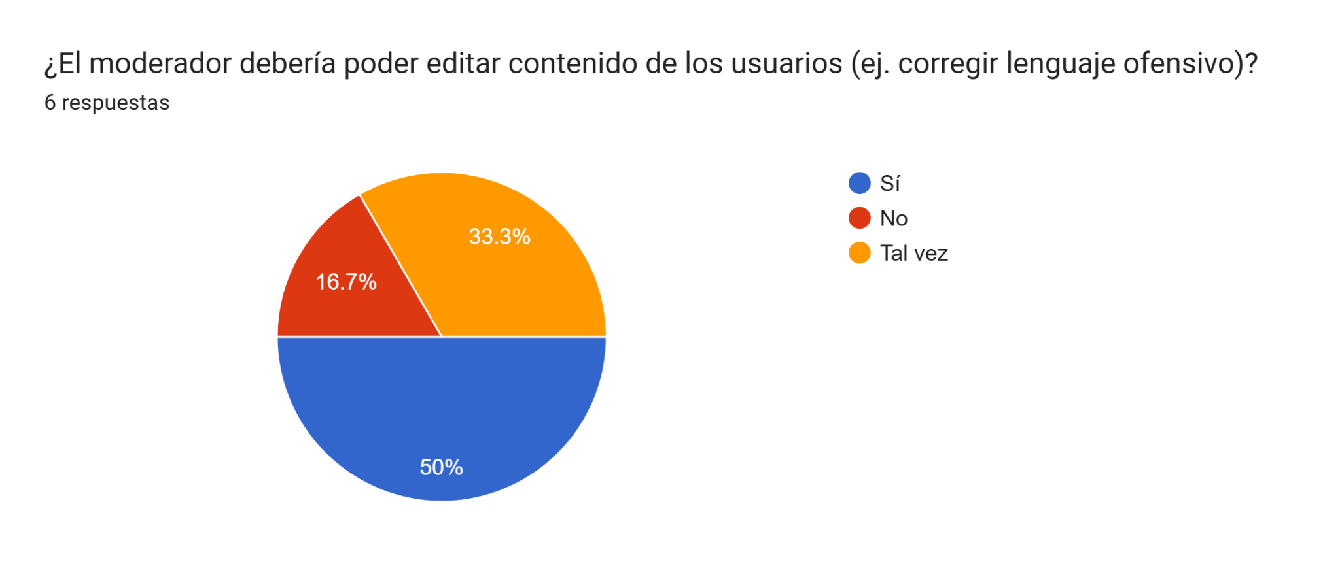

El 50% de las personas creen que el moderador debería poder editar el contenido de los usuarios y un 33.3% piensa que tal vez debería poder editar ese contenido pero un de 16.7% decidió que el moderador no debería poder editar contenido de los usuarios

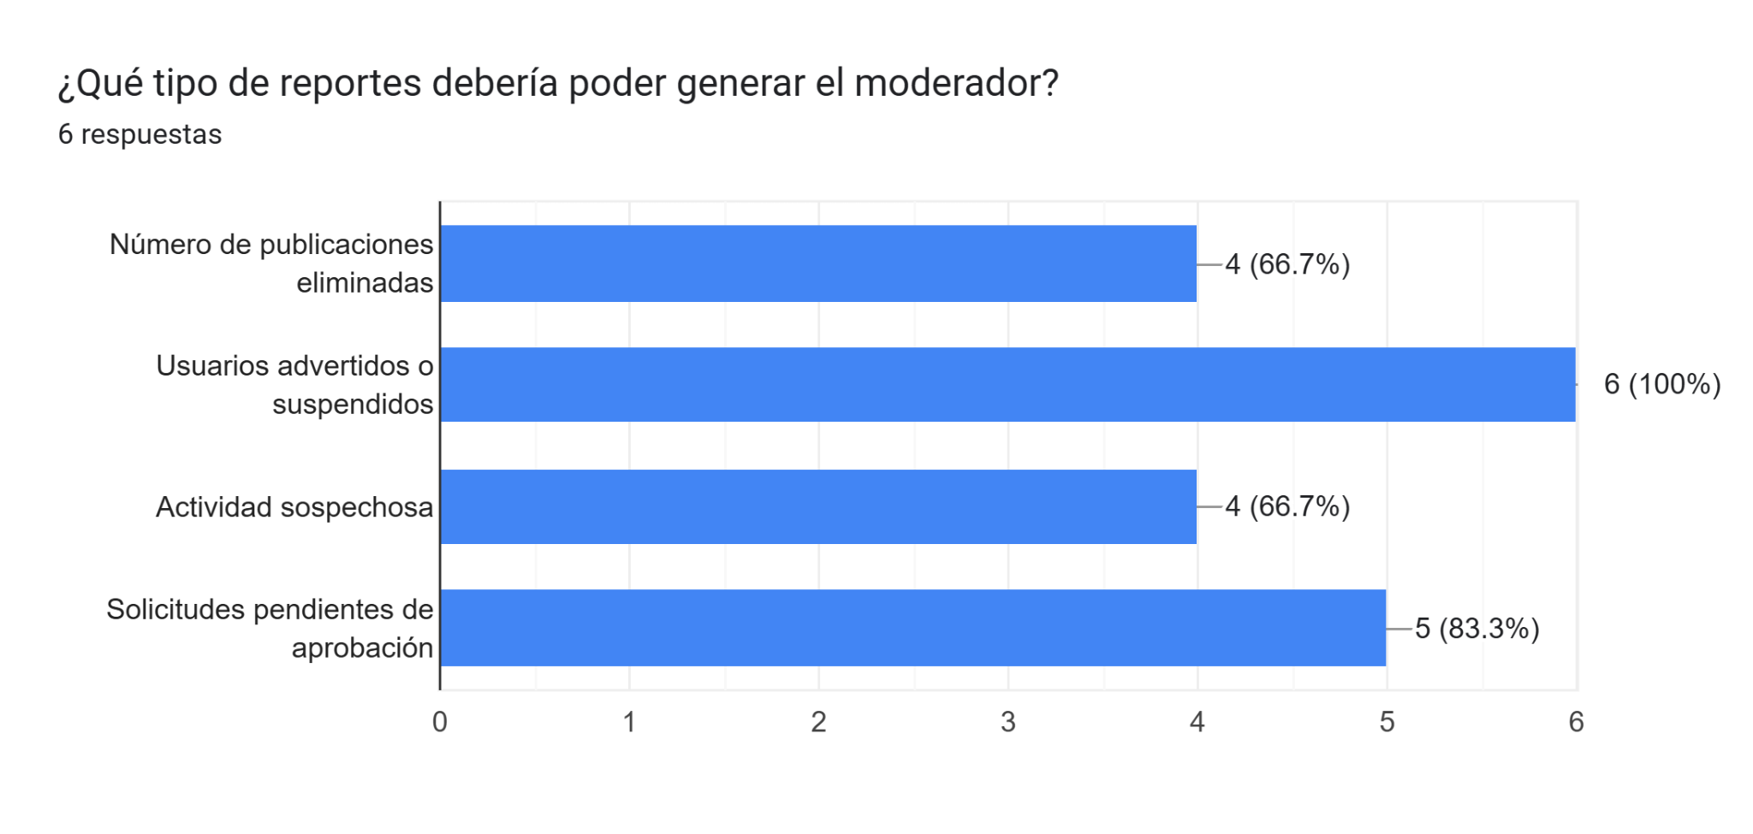

En este cuestionario se decide qué tipo de reportes podría generar el moderador con un total de 6 votos, de usuarios advertidos o suspendidos en segundo lugar con cinco votos solicitudes pendientes de aprobación y por último y en un empate de cuatro votos número de publicaciones eliminadas y actividades sospechosas

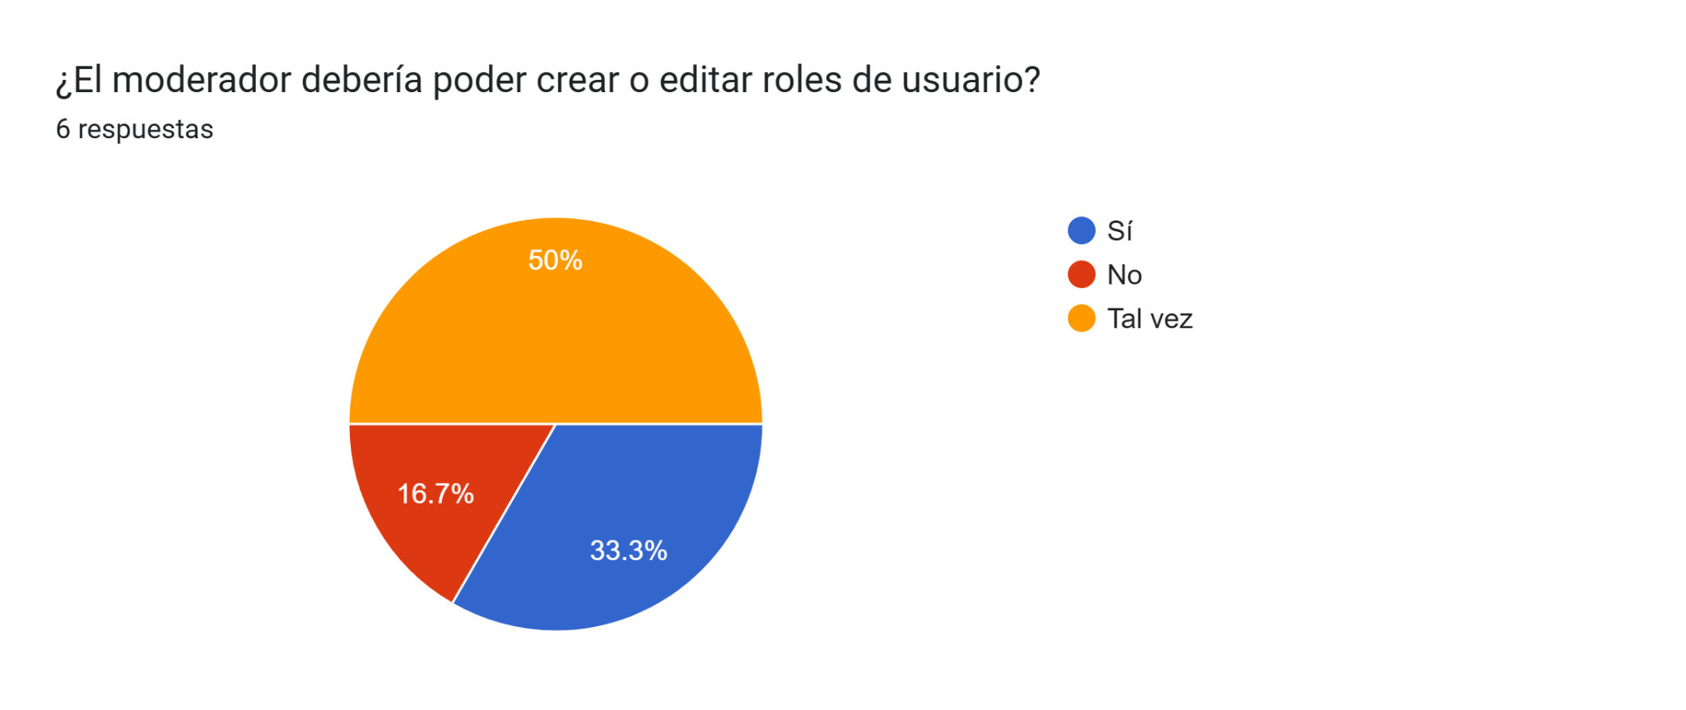

De 50% de las personas cree que el moderador tal vez debería poder editar o crear lo necesario y un 33.3% cree que el moderador debería poder crear o editar lo necesario

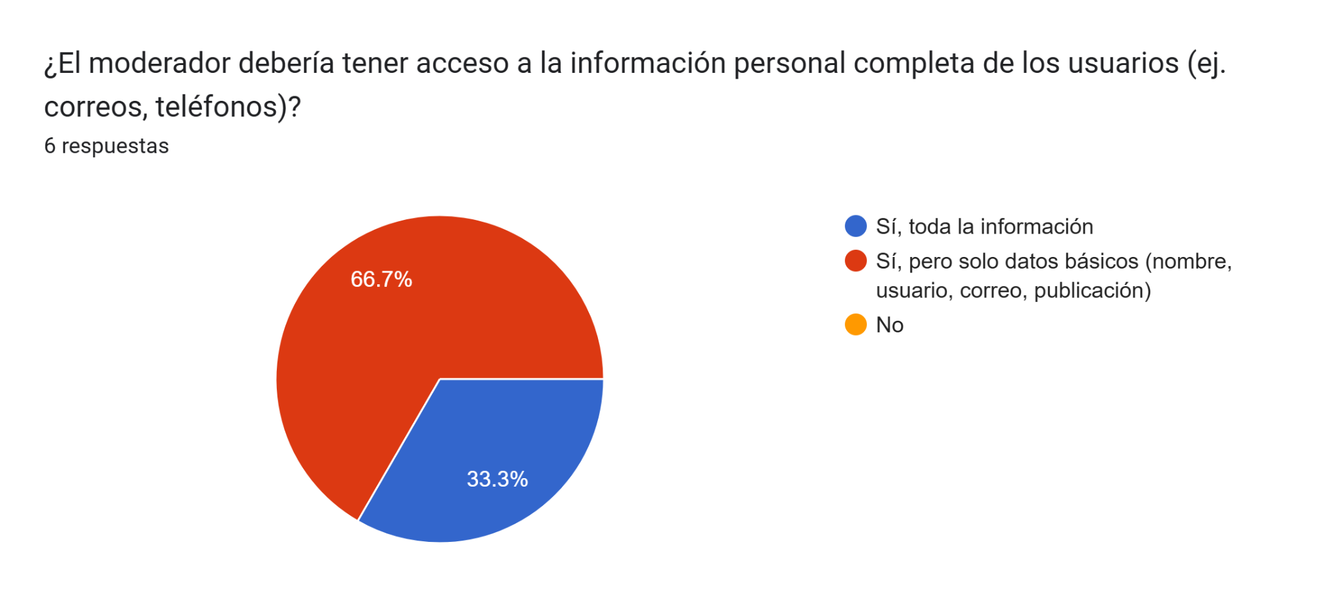

El 66.7% de las personas creen que el moderador debería tener acceso a la información del usuario pero solo básica pero un 33.3% cree que debería poder tener acceso a toda la información y con un 0% qué creen que el administrador no debería tener acceso a la información de los usuarios

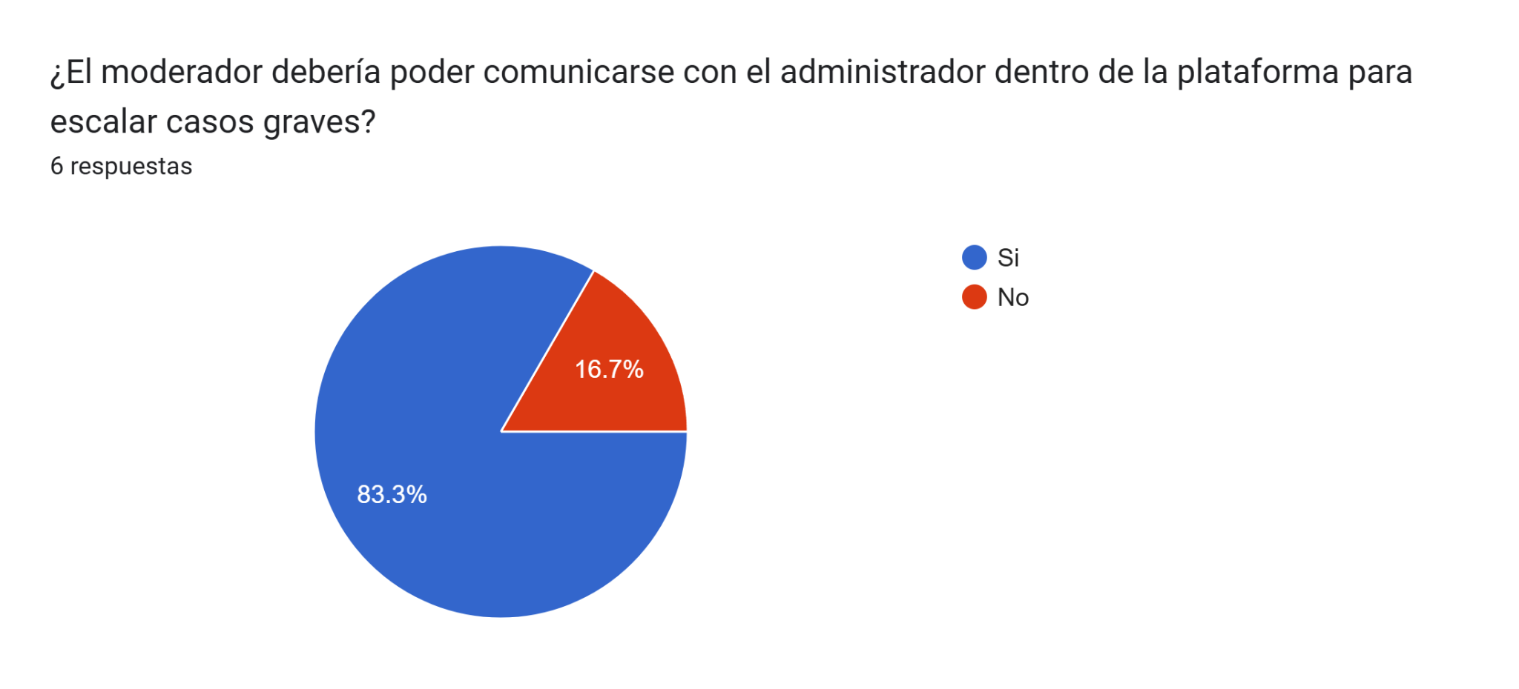

El 83.3% de las personas creen que el moderador debería poder comunicarse con el administrador para escalar casos graves pero 16.7% cree que no debería comunicarse con el administrador para escalar casos graves

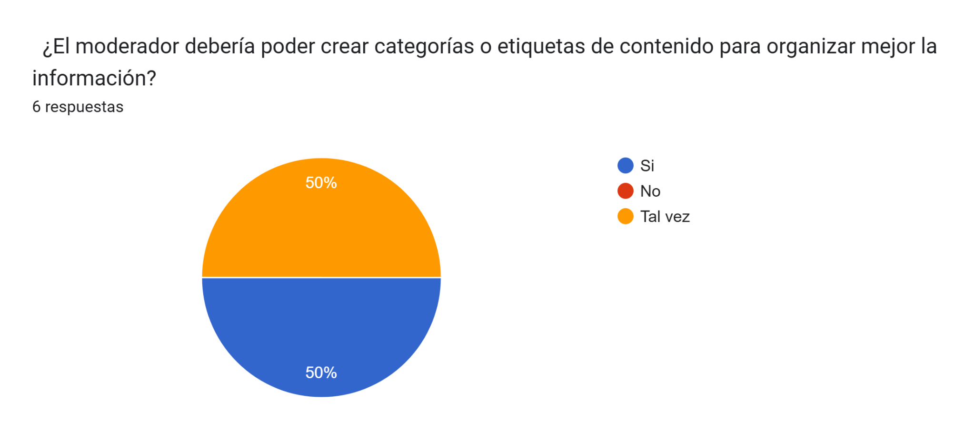

El 50% de las personas creen que el moderador debería poder crear categorías y etiquetas y otro 50% cree que tal vez debería poder crear categorías etiquetas

**Formulario estadísticas (Emprendedor)**

Esta encuesta se basó en la opinión sobre el aplicativo.

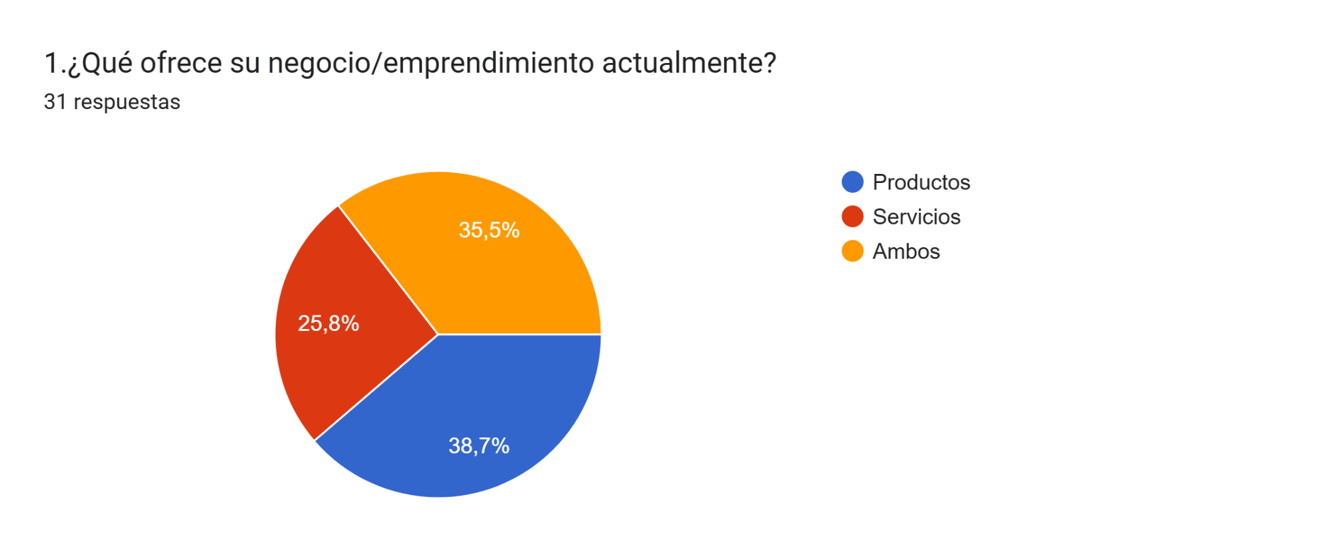

En esta pregunta se busca saber que ofrece su negocio

* El 38,7% ofrece productos
* El 28.8% ofrece Servicios
* El 35,5% ofrece ambos

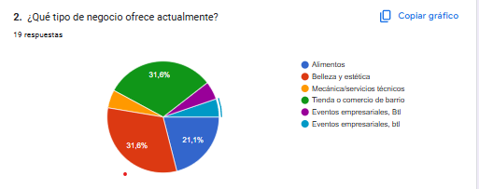

En esta pregunta se busca saber de que es su negocio

* 21,1% ofrece Alimentos
* 31,6% ofrece Belleza y estética
* 31,6% ofrece Tienda o comercio de barrio

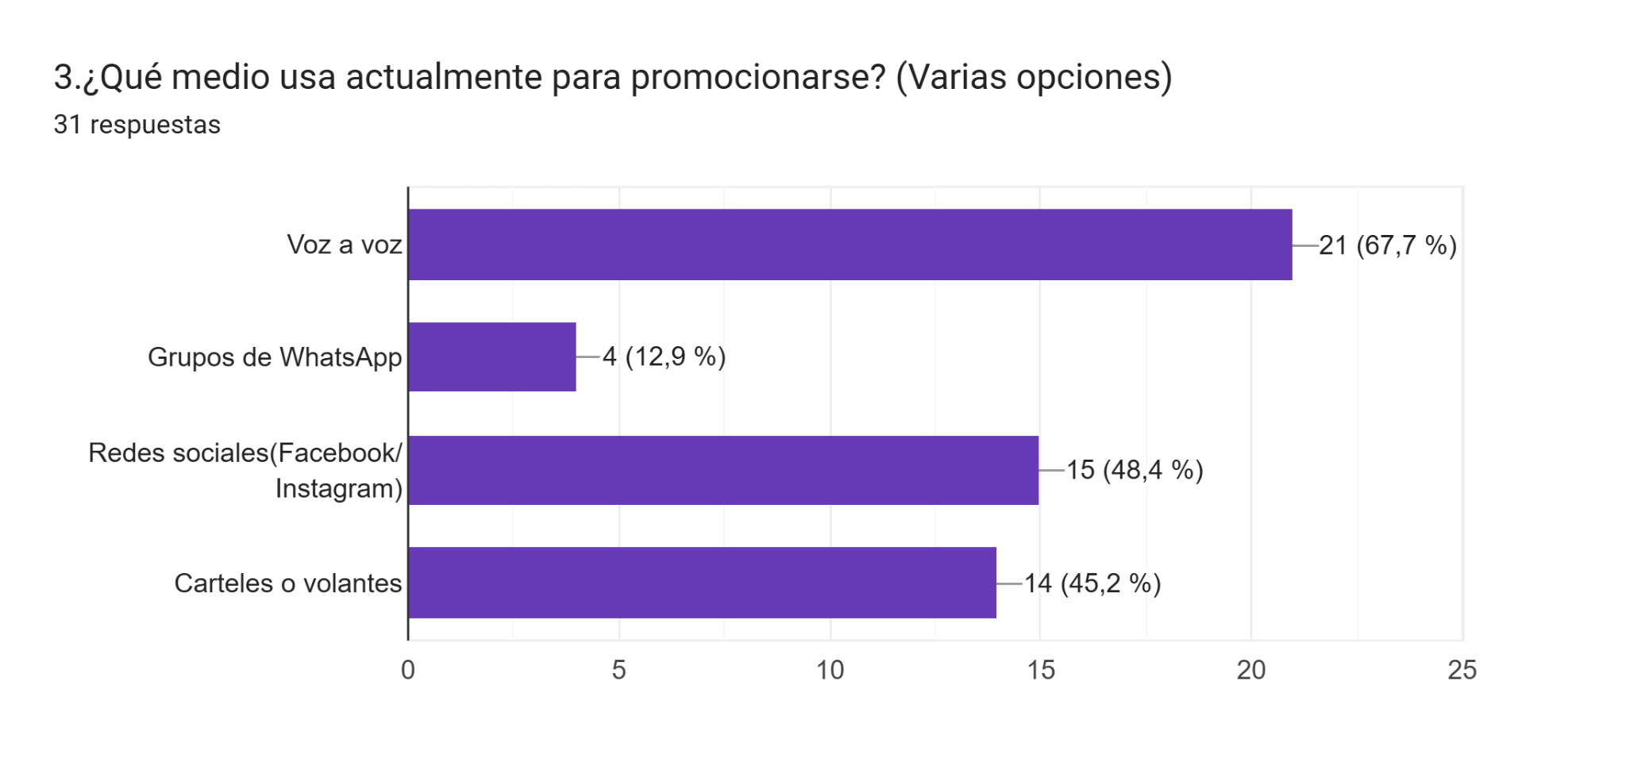

* El 67,7% Voz a voz
* El 12,9% El Grupos de WhatsApp
* El 48,4 Redes sociales(Facebook/Instagram)
* 45,2% Carteles o volantes

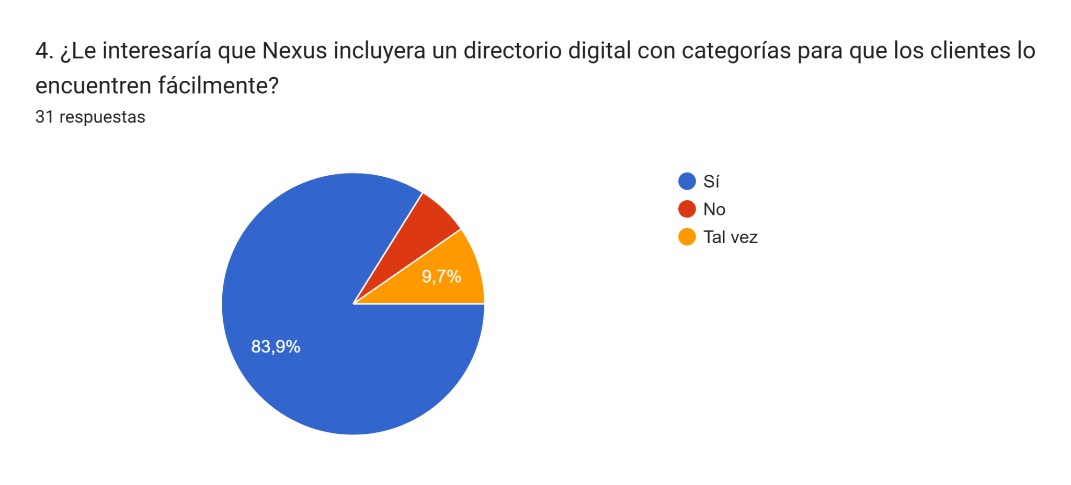

En esta pregunta se busca cuestionar si la promoción actualmente es suficiente para que más clientes lleguen a su negocio

* El 80,9% respondió que sí
* El 9,7% respondió que tal vez

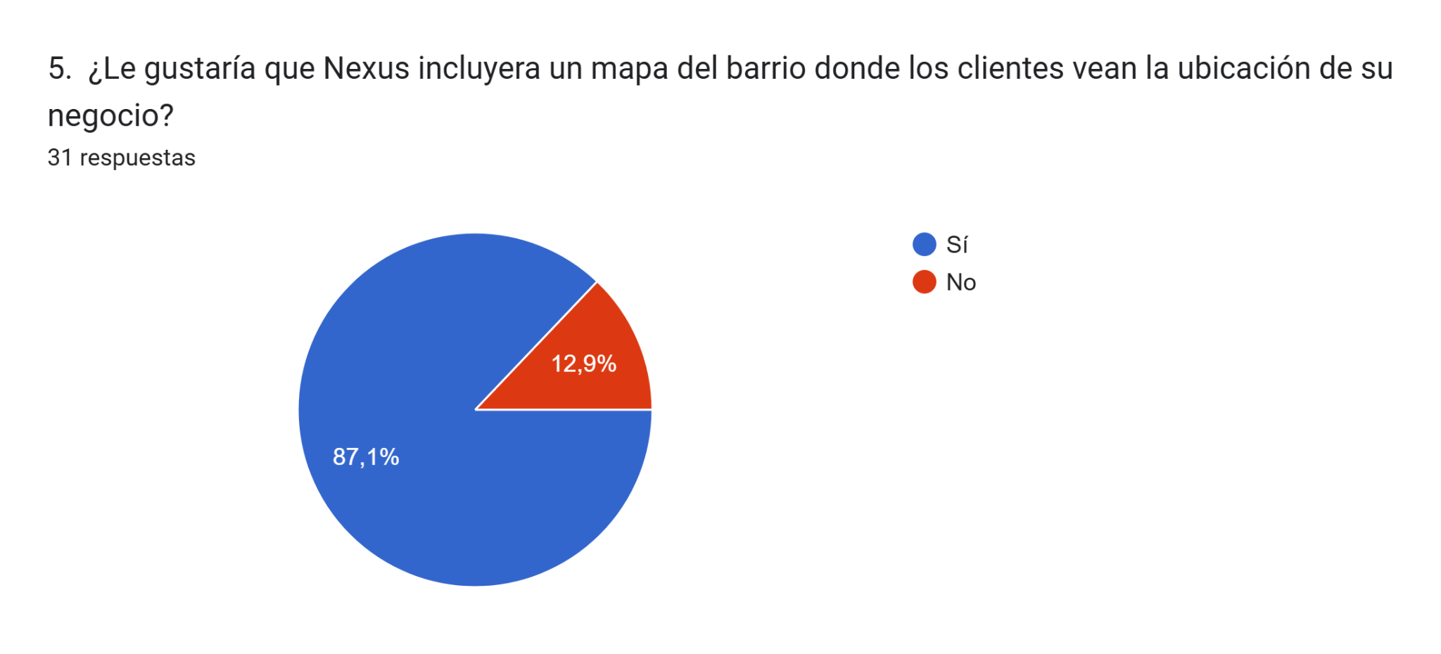

En esta pregunta se busca cuestionar si le gustaría que hubiera un mapa para que los clientes sepan dónde ubicar los negocios

* El 87,1% respondió que sí
* El 12,9% respondió que no

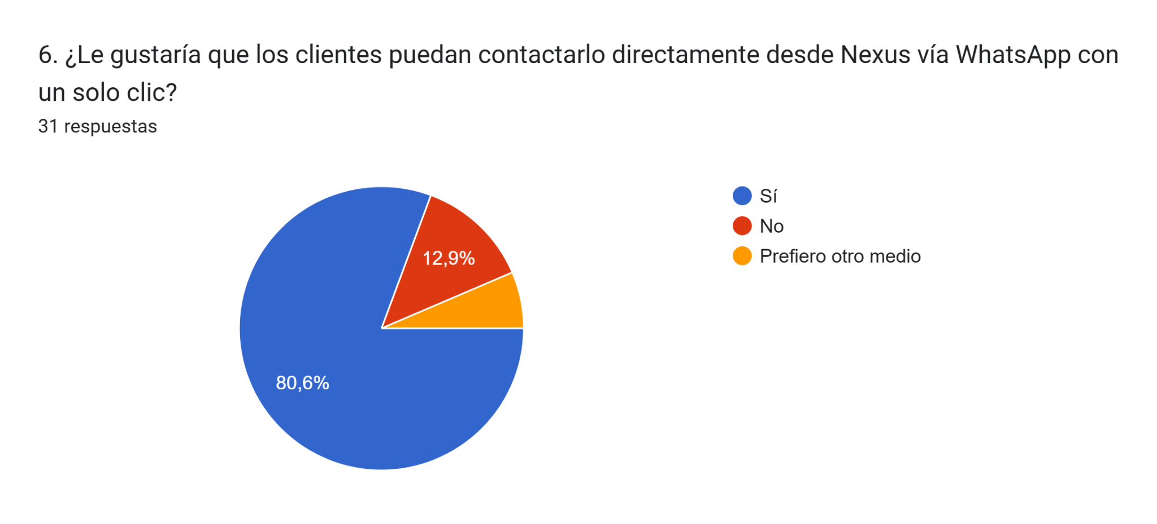

Esta pregunta cuestiona si le gustaría que los clientes puedan contactar directamente con el negocio vía WhatsApp.

* 80,6% respondió que sí le gustaría
* 12,9% respondió que no le gustaría

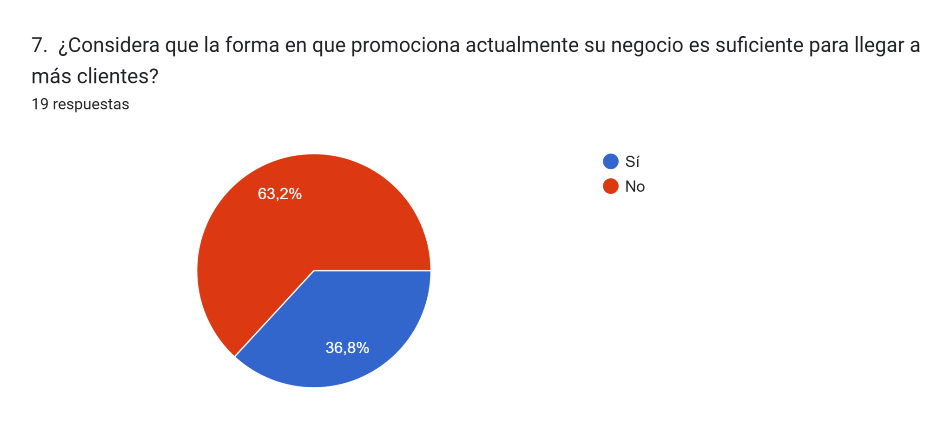

En esta pregunta se cuestiona si su forma de promoción es suficiente para llegar a mas clientes.

* El 63,2% respondió que sí
* El 36,8% respondió que no

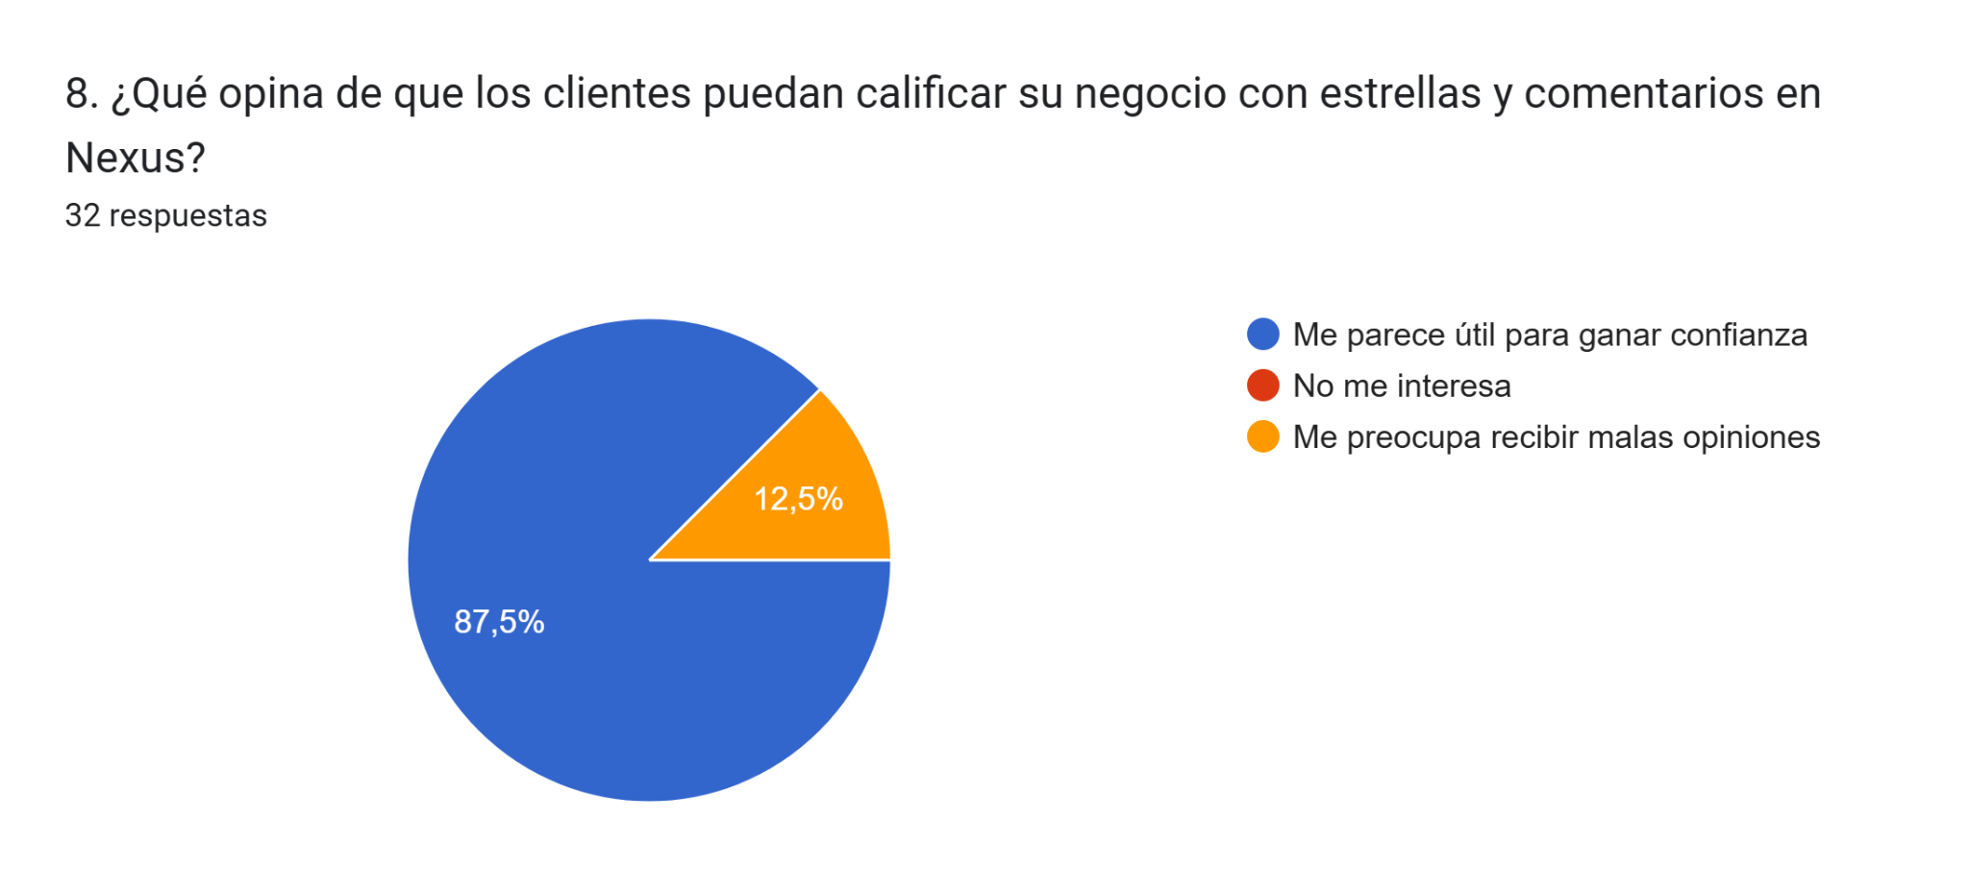

Esta pregunta cuestiona si le gustaría la función de que los clientes puedan calificar con estrellas y comentar el negocio en Nexus.

* El 87,5% respondió que sí le gustaría esta funcionalidad
* El 12,5% respondió que le preocupa recibir malas opiniones

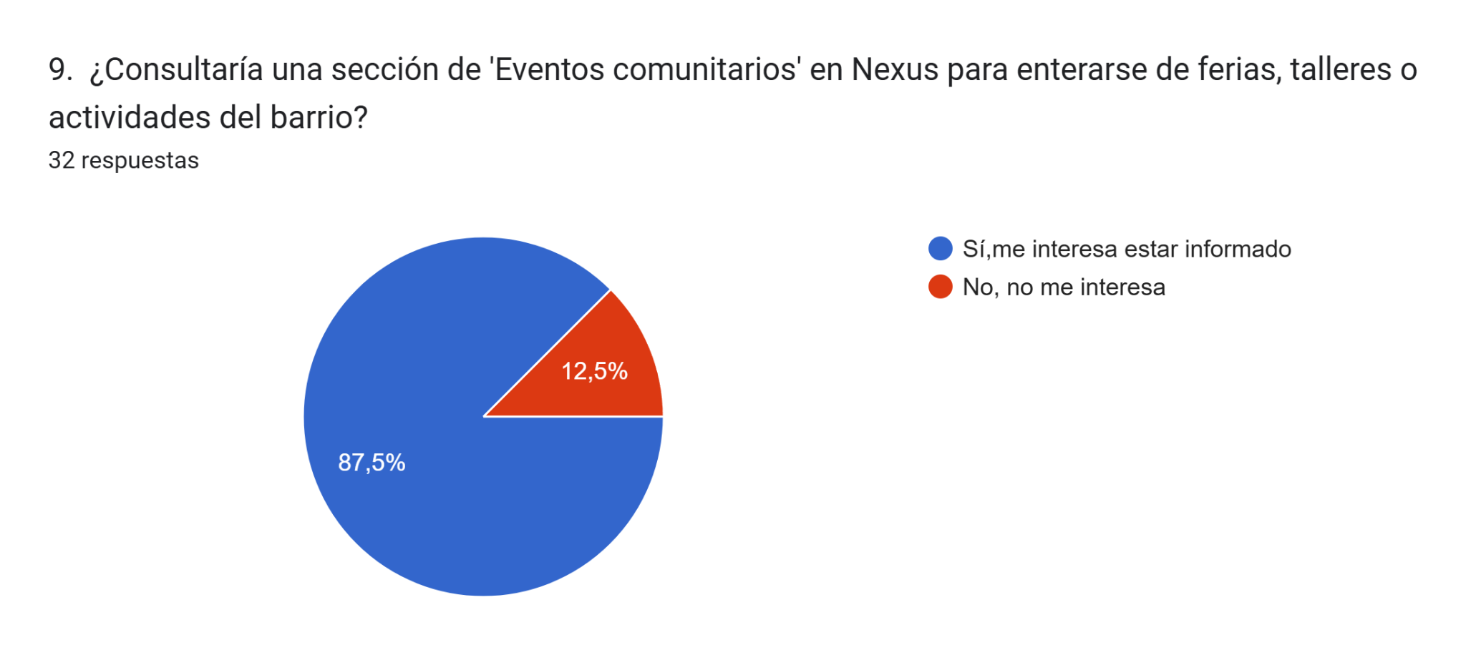

Esta pregunta cuestiona si le gustaría una sección de eventos comunitarios o foros para enterarse de ferias,talleres o alguna actividad del barrio

* 87,5% dijo que si le interesa estar informado
* 12,5% no le interesa

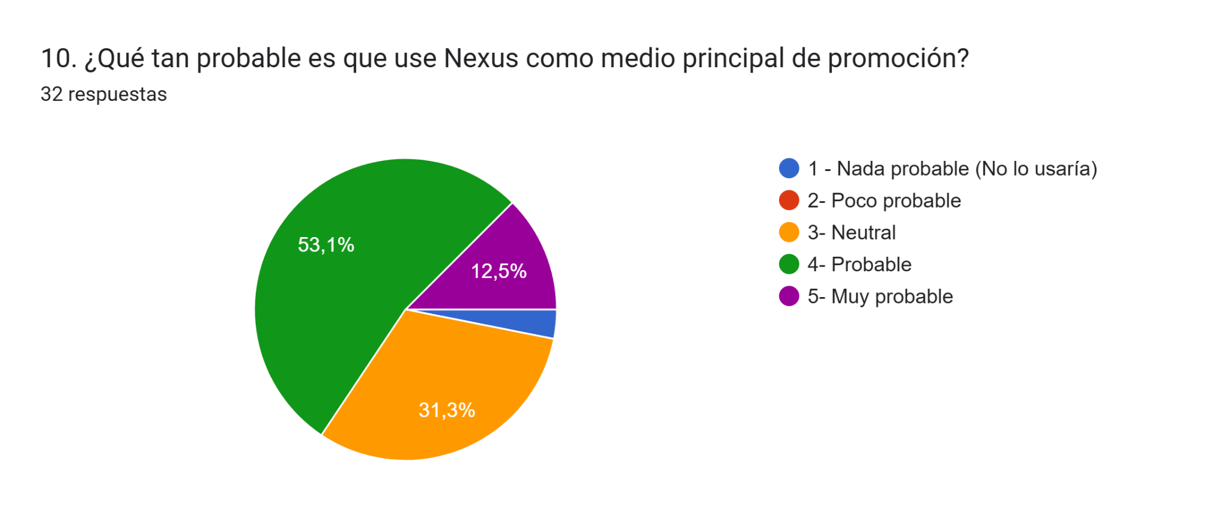

Esta pregunta cuestiona si el emprendedor usaria este medio como medio principal de promocion

El 53,1% dijo que es probable

El 31,1% dijo que neutral

El 12,5% dijo que es muy probable

Gráfico de respuestas de formularios. Título de la pregunta:  11. ¿Le gustaría, como emprendedor, poder interactuar con publicaciones (comentar o reaccionar) para participar en la comunidad?  

. Número de respuestas: 32 respuestas.

Esta pregunta cuestiona si le gustaría como emprendedor interactuar con publicaciones

* El 68,8% dijo que si le gustaría interactuar con publicaciones
* El 28,1 dijo que talvez

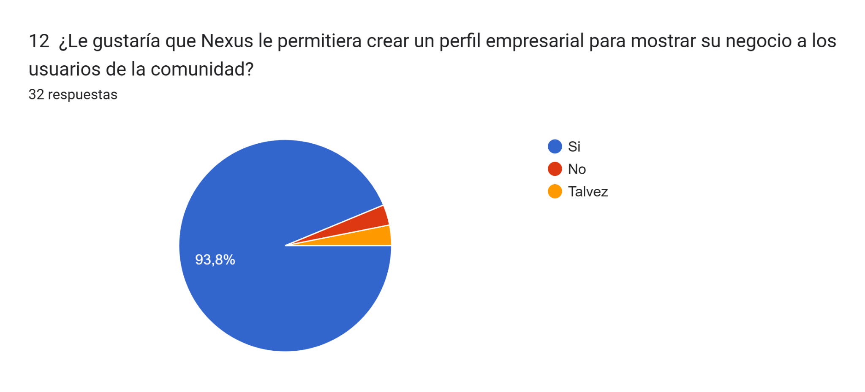

Esta pregunta cuestiona si le gustaría crear un perfil empresarial para mostrar su negocio

* El 93,8% dijo que si y el 3,1% dijo que no o talvez

Gráfico de respuestas de formularios. Título de la pregunta: 13¿Le interesaría poder publicar directamente
sus productos o servicios en un aplicativo como Nexus?”  . Número de respuestas: 32 respuestas.

Esta pregunta cuestiona si le interesa publicar sus productos o servicios en un aplicativo como nexus

* 75% dijo que si
* 15,6% dijo que talvez
* 9,4% dijo que no

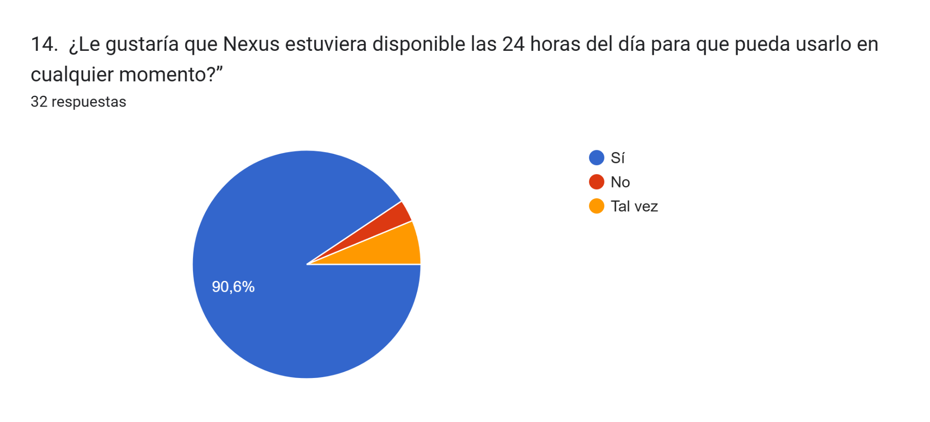

Esta pregunta cuestiona si le gustaría que nexus estuviera disponible las 24 horas de dia

* 90.6% dijo que le gustaria
* 6,1% dijo que talvez

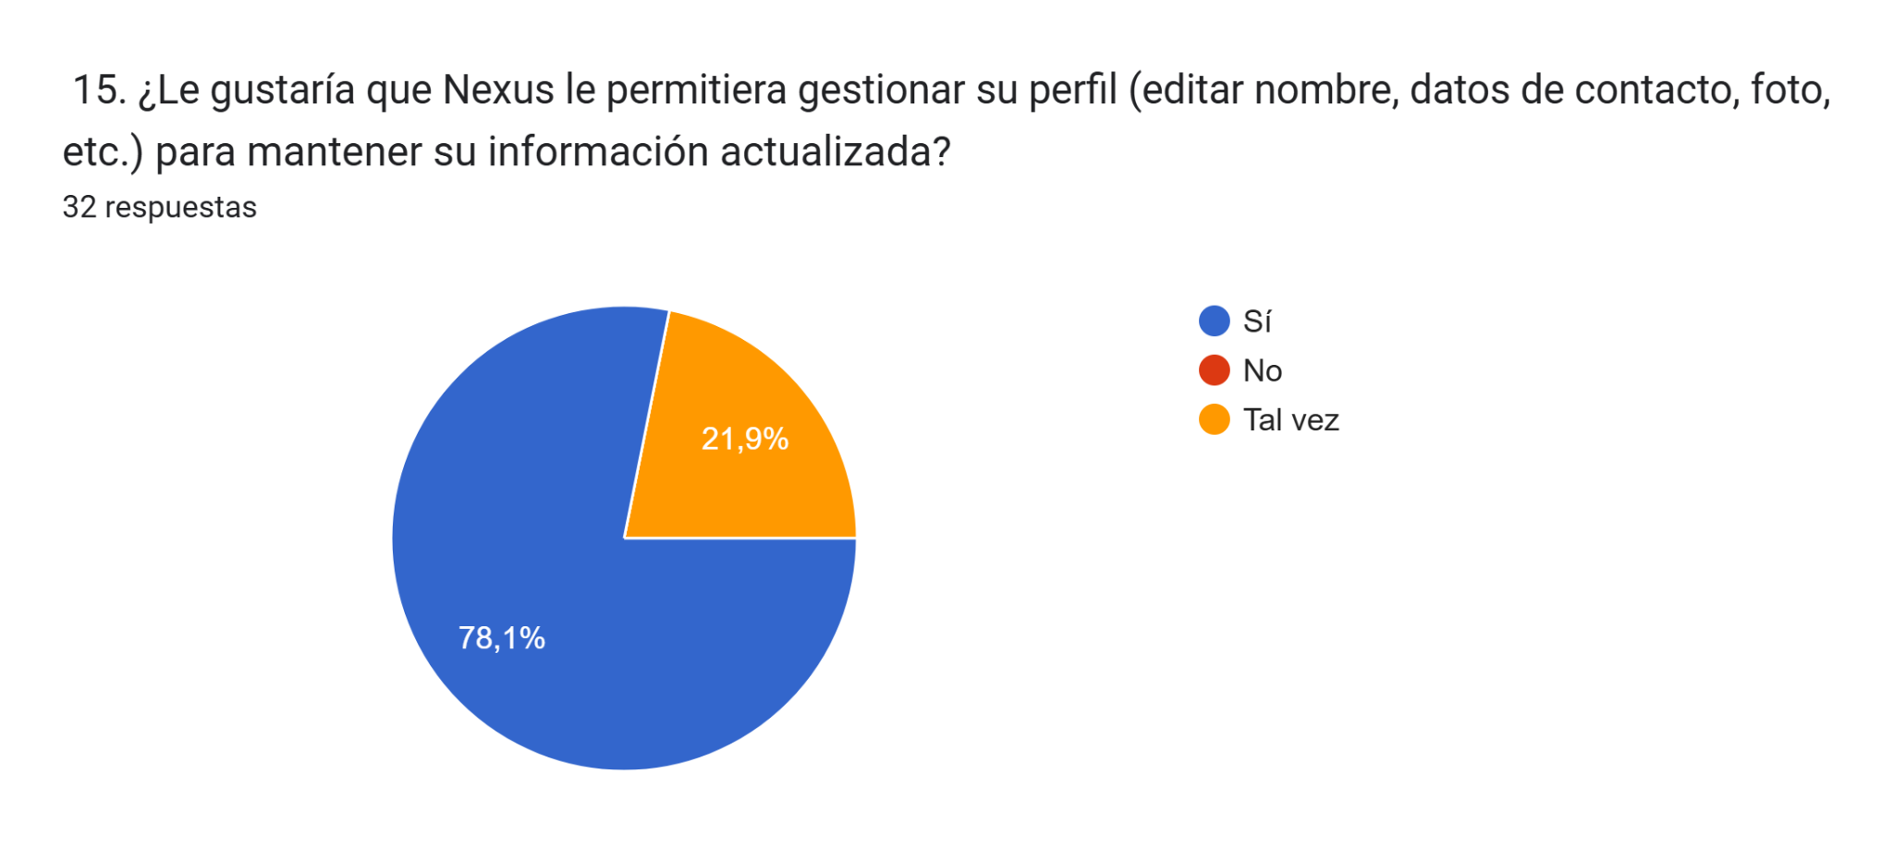

Esta pregunta cuestiona si les gustaría gestionar su perfil para mantener su información actualizada

* El 78.1% dijo que si
* El 21.9% dijo que talvez
* Que otras funcionalidades les gustaria en el aplicativo?

-Muchos comentarios funcionalidades como

* rendimiento
* un apartado para comunicarse
* Seguridad

**formulario usuario de invitado**

**Resultados e interpretaciones**

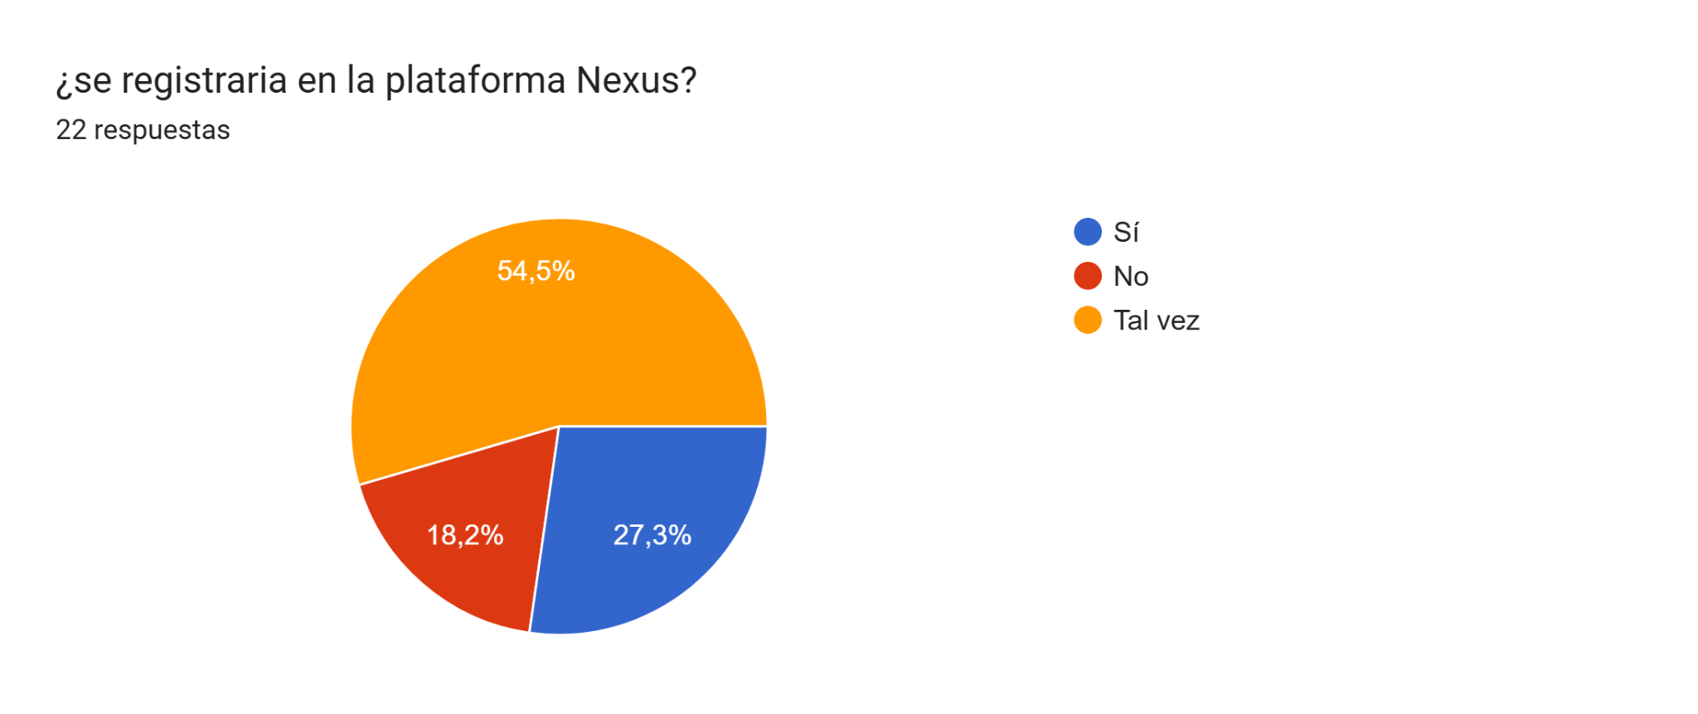

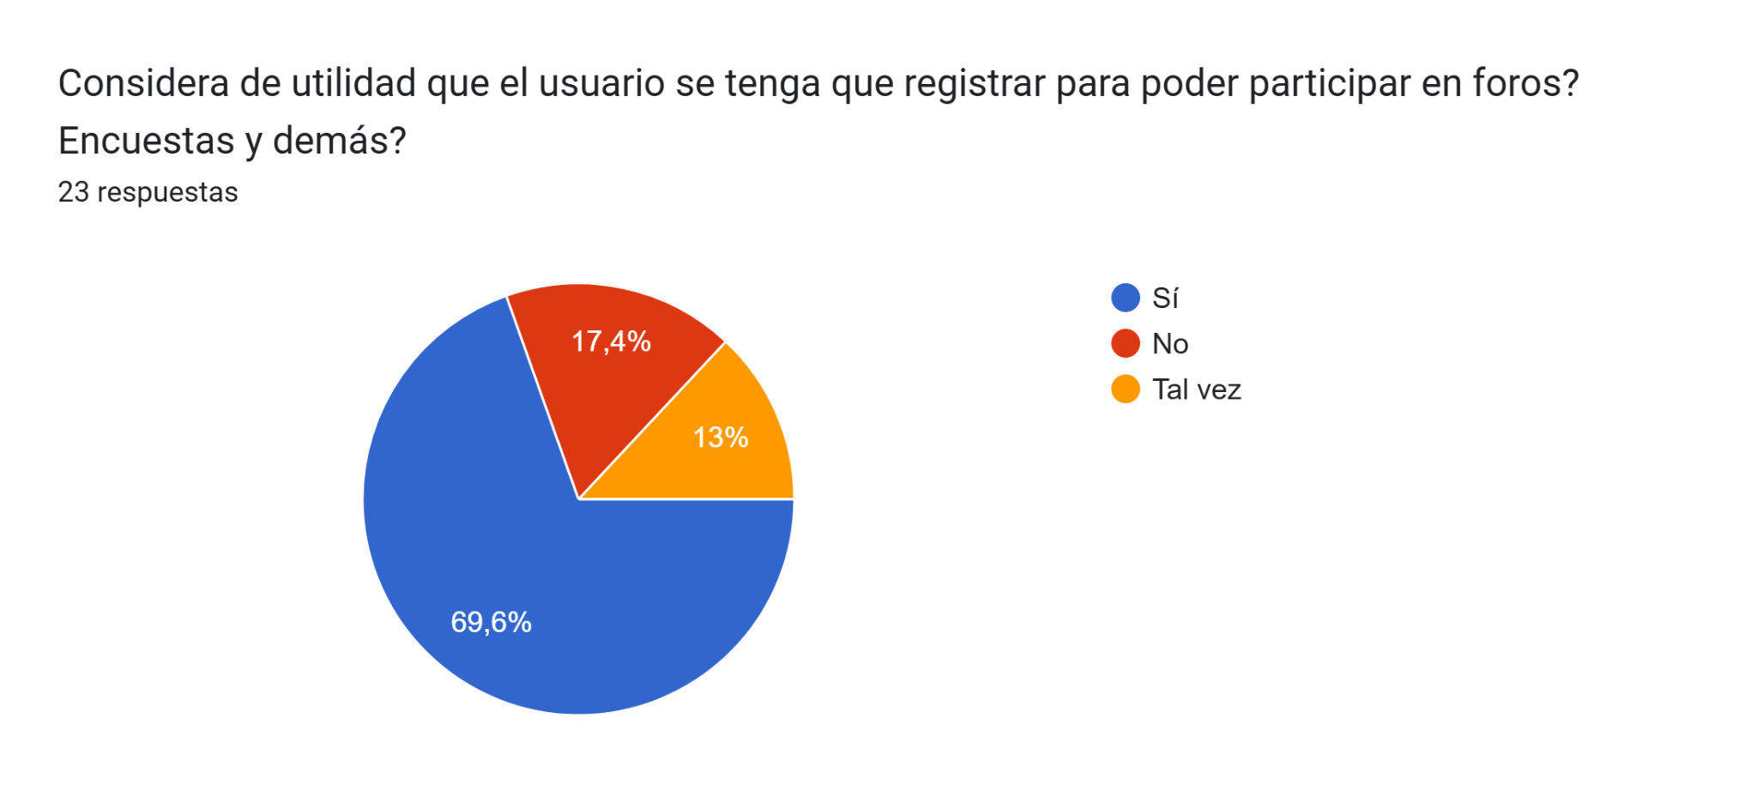

1. **Esta primera pregunta indica si los usuarios se registraron en la plataforma nexus**

54,5% dicen que tal vez se registraron el la plataforma esto puede indicar que depronto no saben mucho sobre el aplicativo web

27,3% dicen que sí se registrarian en la plataforma lo cual quiere decir que si estan conciente por la problemática que tienen

1. **Esta pregunta indica problemas por falta de información organizada**

69.6% este porcentaje quiere decir que los usuarios registrados puedan participar en las actividades que pueda hacer la comunidad

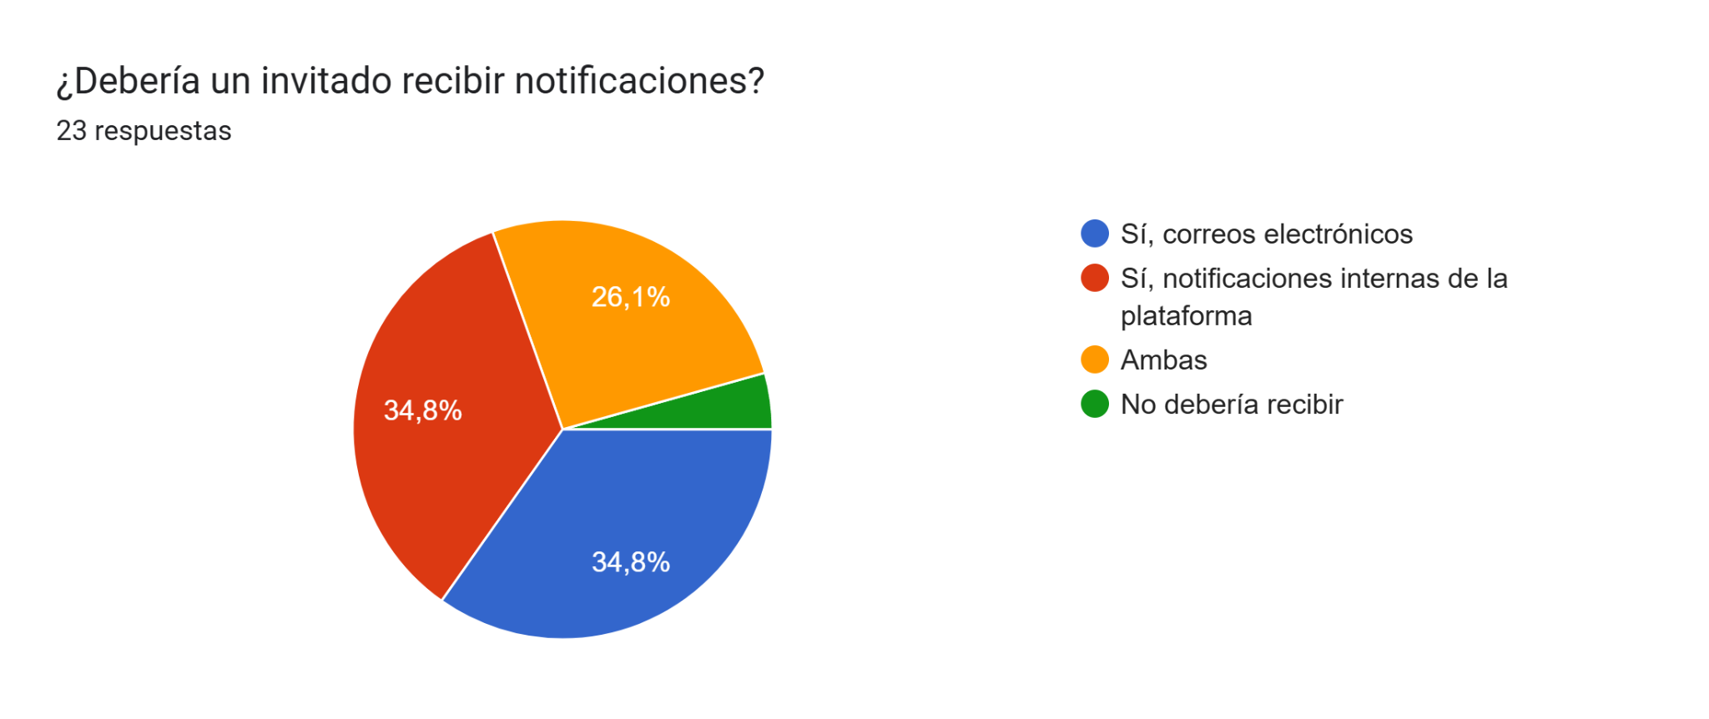

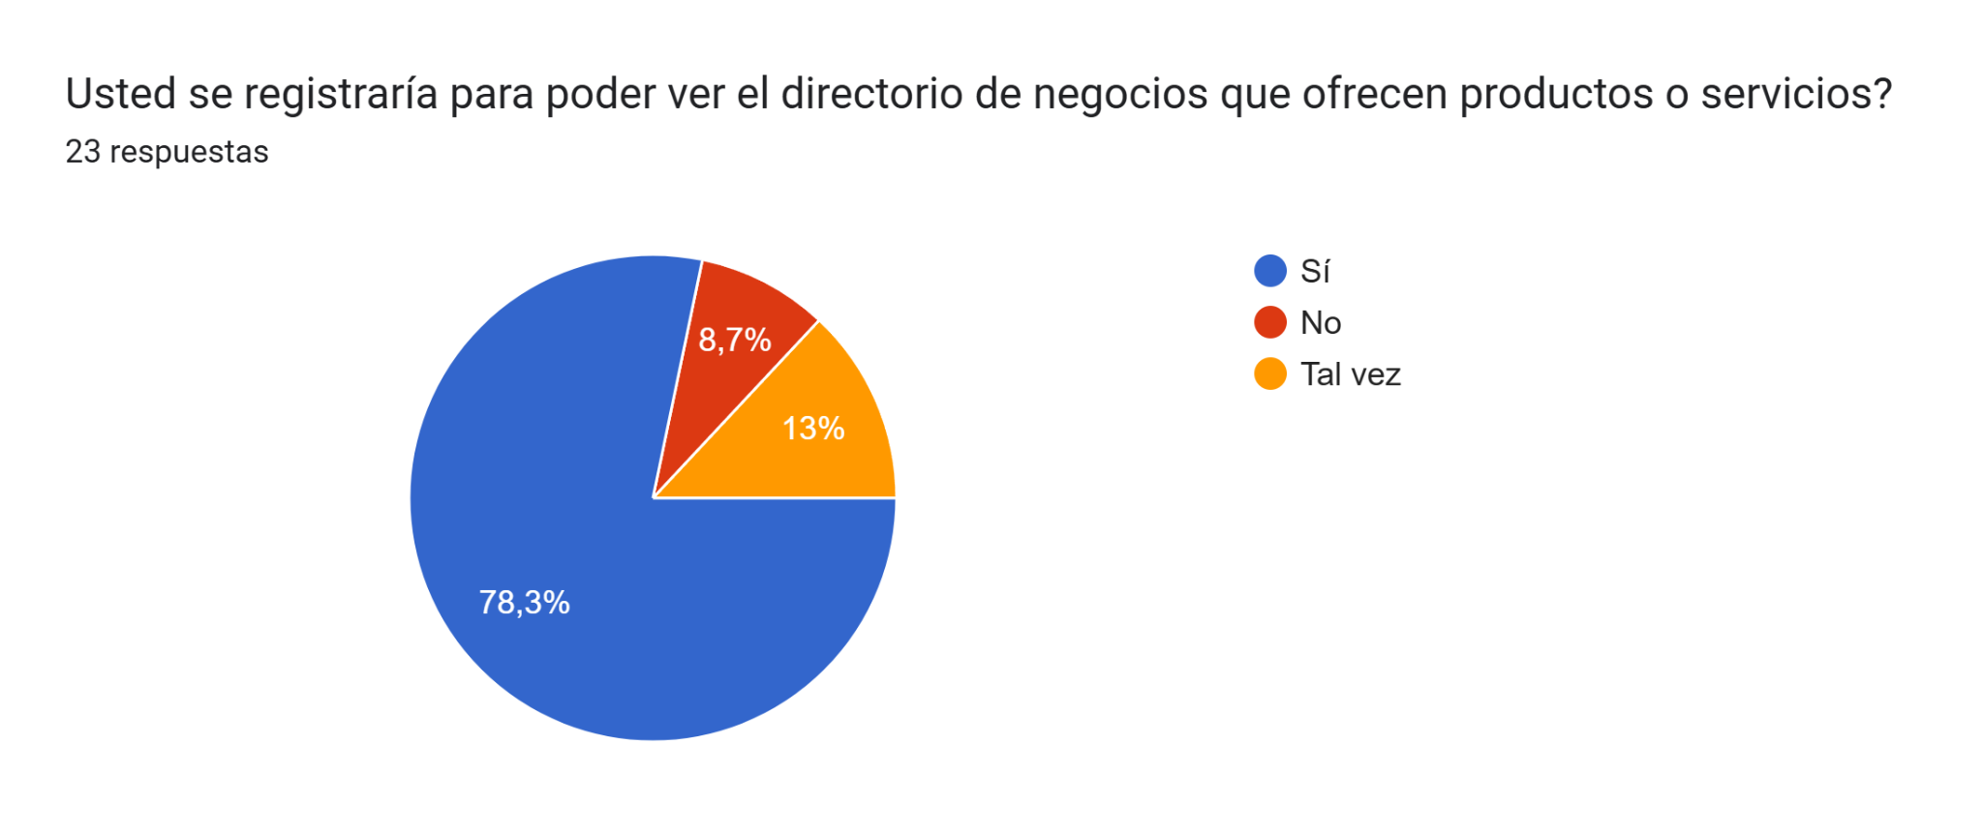

**3. cuenta de invitados**

34.8% podemos ver que varias personas quieren que las cuentas de los invitados puedan estar al tanto de información que pueda tener nexus

**4. Frecuencia con que ven dudas en otros residentes**

78.3% podemos observar que la mayoría de las personas no se registraría como invitados para poder ver las diferentes cosas que puede ofrecer Nexus

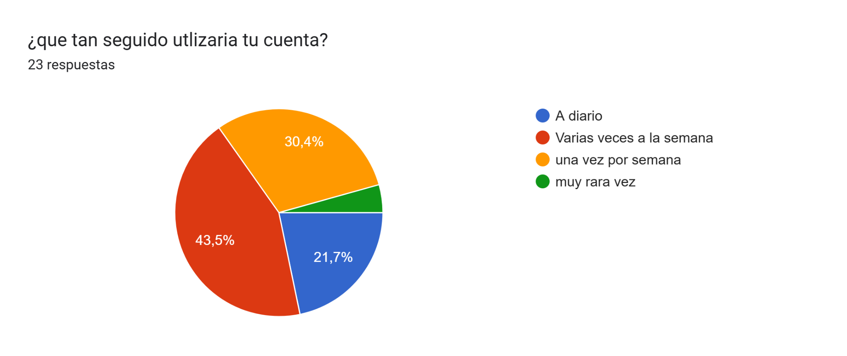

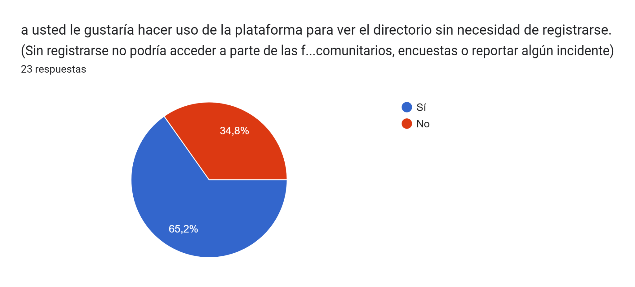

**5. frecuencia de plataforma**

43.5% podemos ver que la mayoría de personas estarían dispuestas a estar pendientes varias veces a la semana para estar al tanto de la plataforma Nexus.

**6.poder ingresar sin necesidad de iniciar sesión**

65,2% podemos observar que la mayoría de las personas si estarían dispuestas a ingresar a Nexus sin la necesidad de iniciar sesion pero si ingresando como invitados

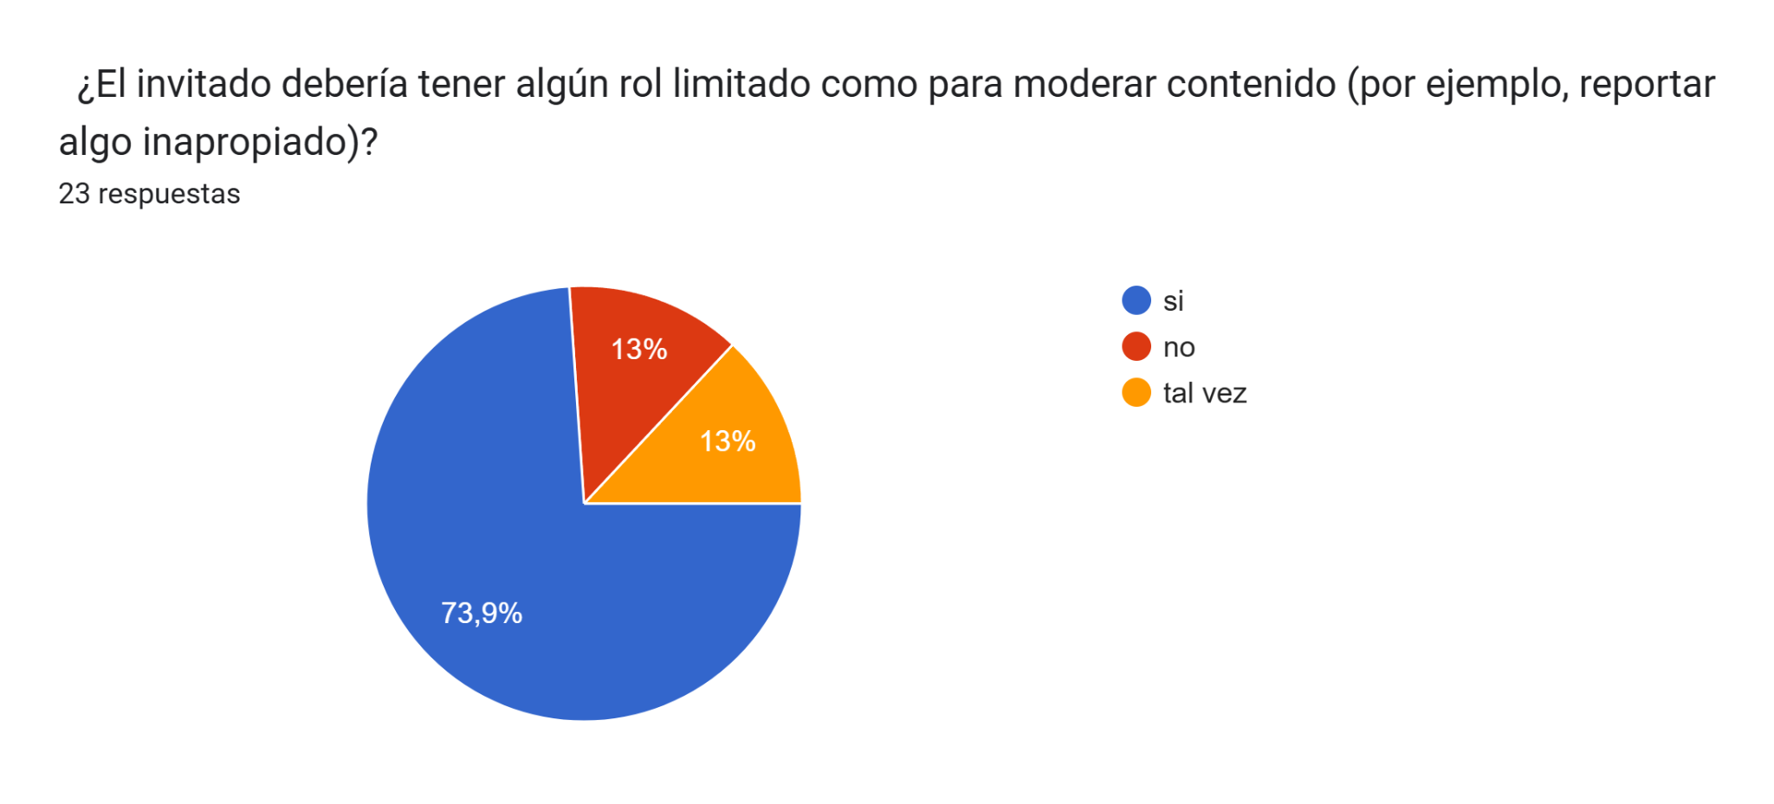

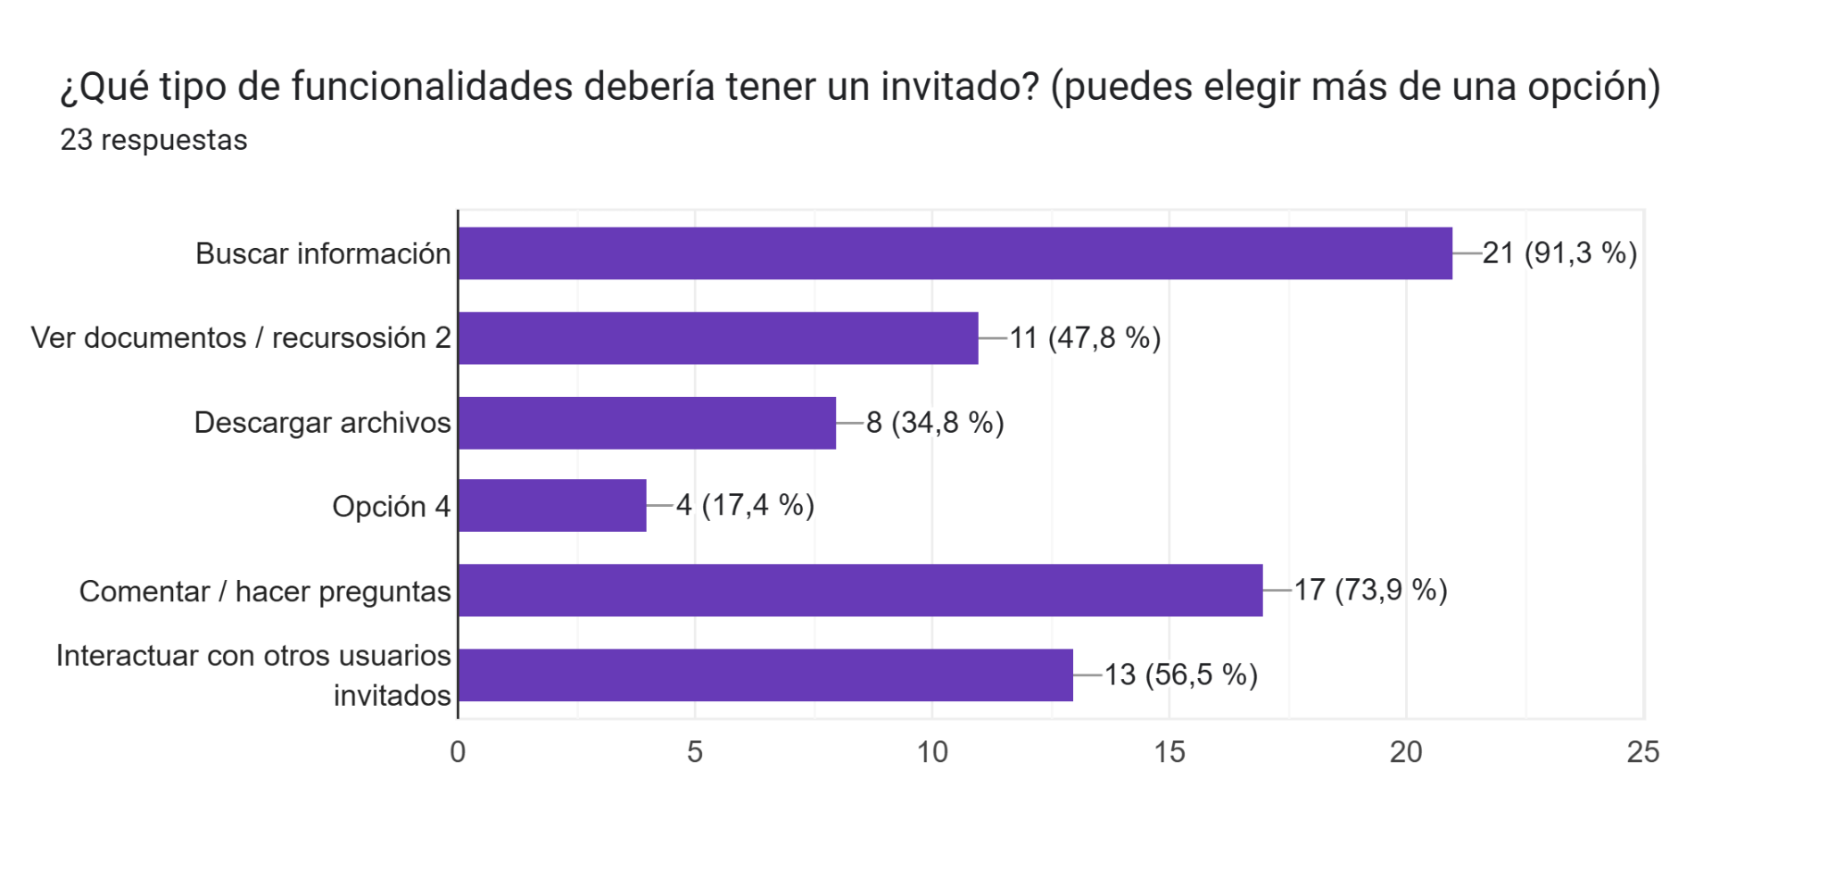

**7. Rol limitado**

73.9% podemos ver que la mayoría de las persona dicen que el invitado pueda tener algún rol limitado como por ejemplo: reportar algo inapropiado

**8.Tipos de funcionalidades que debe tener un invitado**

Nos dicen que buscar información (91,3%), ver documentos (47,8%). descargar archivos (34,8%) comentar y hacer preguntas (73,9%) e interactuar con otros usuarios de invitados (56,5%) esto fue lo que escogió la comunidad por las diferentes funcionalidades para una cuenta de invitados.

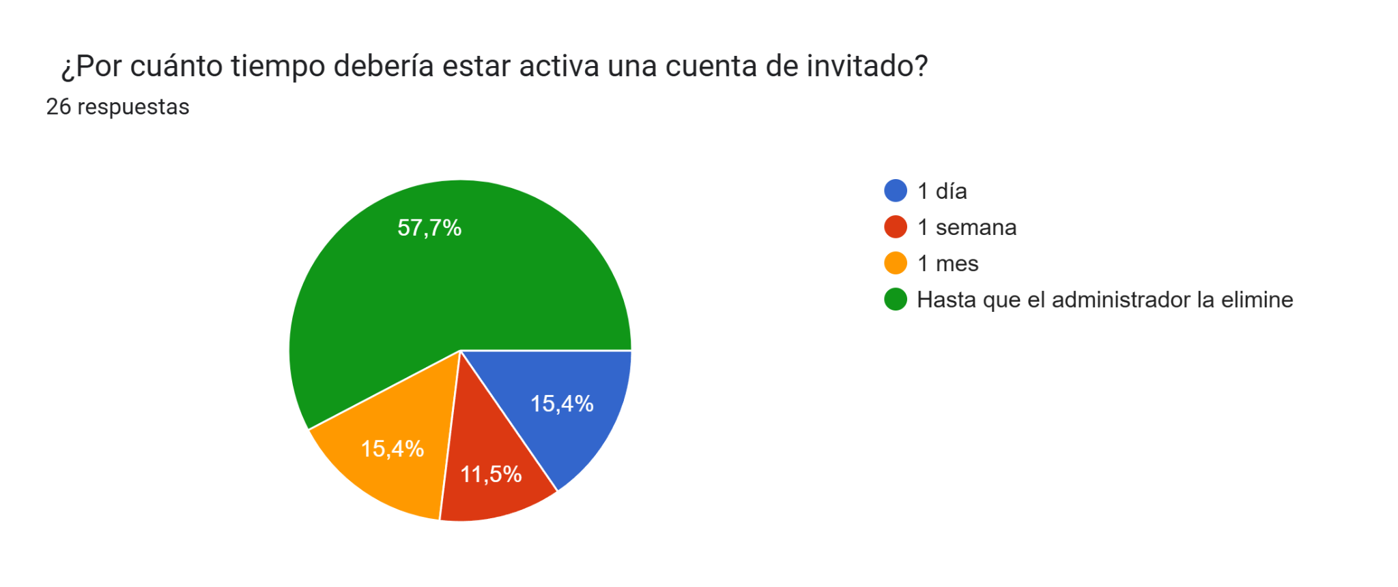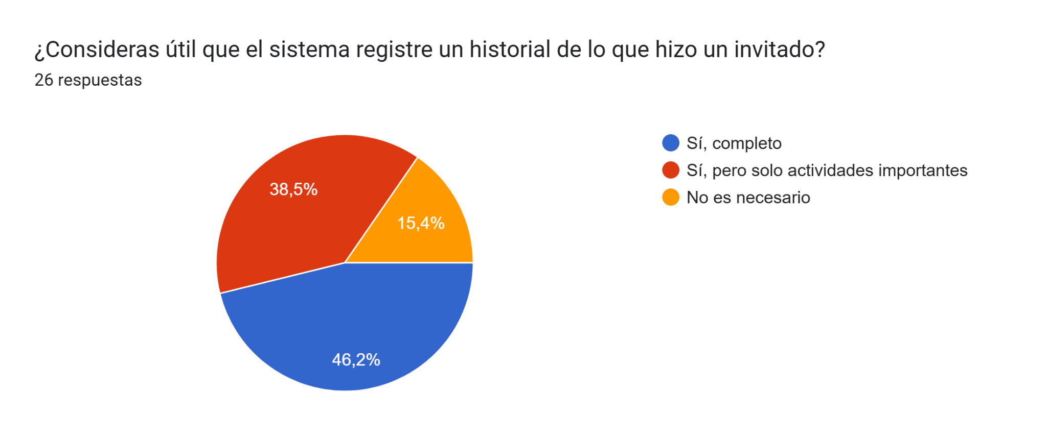

**5. tiempo de cuenta de invitado**

57,7% podemos decir que la mayoría de personas quieren que las cuentas de invitados sean eliminadas hasta que el admin o el moderador lo decida

**6.Historial de cuentas de invitados**

46,2% la mayoría de las personas deciden que si se pueda guardar lo que hizo una cuenta de invitado

**Conclusiones**

-Existe una alta disposición de los residentes a adoptar Nexus.

-La comunidad considera indispensables funciones como las notificaciones en tiempo real, búsqueda filtrada, reseñas, reportes con fotos/texto/ubicación y un mapa interactivo.

-El interés en talleres, campañas y encuestas comunitarias nos refleja que Nexus puede consolidarse como una herramienta de gestión y participación ciudadana.

-Los resultados muestran que Nexus tiene el potencial de llegar a convertirse en un canal oficial, confiable y organizado de comunicación comunitaria, aportando valor más allá de lo que ofrece la situación actual..